الجمهورية الجزائرية الديمقراطية الشعبية
République Algérienne Démocratique et Populaire
وزارة التعليم العالي والبحث العلمي
Ministère de l’enseignement supérieur et de la recherche scientifique
جامعة جلالي بونعامة خميس مليانة
Université El Djilali Bounaama de khemis miliana
Faculté des sciences de la nature et de la vie et des sciences de la terre
Département de : Biologie

Mémoire de fin d’études
En vue de l’obtention d’un diplôme de master en
Domaine : sciences de la nature et de lavie
Filiére : sciences biologique
Spécialité : Microbiologie appliquée
Contrôle de la propreté hygiénique de petit suisse en présence d’un bioconservateurs, ferments lactiques (BIOPROX RP 80)
RP80)

Présenté par :
- MAATOU Fathia
- MENNAD Hayet
Soutenu le : 21 / 07/ 2019 Devant le jury
Présidente : Mme. Saadi .F (MCB) UDB- KM
Promoteur: Mr. Amrouche. Z (MCB) UDB-KM
Examinateur : Mme. Zaoudi .N (MAA) UDB-KM
Examinateur : Mr. Mahi .M (MAA) UDB-KM Année universitaire : 2018/2019


REMERCIEMENT
Nous rendons grâce à Allah, le Clément, le tout Miséricordieux, pour Lachance qui nous somme donnée pour poursuivre nos études supérieures, et pour le courage qu’Il a donné pour nous pour bien mener ce travail. Gloire à Allah.
Nous exprimons toute notre gratitude et nos vifs remerciements à notre
encadreur Mr AMROUCHE.Z qui nous a honorés en acceptant de diriger ce travail, pour ses encouragements, ses conseils, sa disponibilité. Mercid’avoir nous guidée avec patience et d’avoir consacré autant d’heures pour les corrections de ce manuscrit.
Nous exprimons toute notre gratitude aux membres de jury :
Mm Saadi.F pour l’honneur qu’elle nous fait en acceptant de présider le jury. Et de vous remercier pour tout ce que vous avez apporté tout au longdenos études.
Mr Mahi.M pour avoir accepté d’examiner ce travail.
Mm Zaoudi.N pour avoir accepté d’examiner ce travail.
Nos plus vifs remerciements s’adressent au personnel du laboratoire
microbiologique de la laiterie d’ARIB et ceux du laboratoire physico-chimique pour leur patience et leurs précieuses aides, pendant la réalisation de ce travail.
En particulier à Mr « Boulal Mohammed » responsable de laboratoire physicochimique. Nous vous remercions d’avoir enrichis nos connaissances et de nous avoir guidés durant toute la période du stage et nous avons grandement apprécié votre soutien, votre implication et votre expérience.
Nous remercions tous ceux qui nous ont rendu service et qui ont contribué de près ou de loin à la réalisation de ce travail



DEDICACE
Je dédie ce travail:
À la source de la tendresse, ma mère pour sa gentillesse
Sa douceur, pour son affection, son amour ses sacrifices et ses encouragements.
À mon très cher père, pour sa confiance, ses encouragements
et son soutien dans toute ma carrière d’étude dès le premier pas
Jusqu’à ce jour-là et qui m'appris que la patience
est le Secret du succès.
À mes irremplaçables sœurs ; Fadhila, Karima, Naima, Amina et
les adorables jumelles Nassima et Lamia.
À mes chers frères ; Amine, Mohamed et Nabil
À mes chères grandes-mère houriya.
À ma très cher binôme Hayat et sa famille.
À mon promoteur ; Mr Amrouche.z.
À mes amis Imane, Fatiha, Habiba, Saliha, Nawal.
À toutes qui ma connaît.

DEDICACE

En cette mémorable occasion de notre soutenance, je tien à dédier ce fruit :
A dieu pour m’avoir donné la force de persévérer et garder l’espoir pour mon avenir
A la mémoire de mon père qui a été toujours mon appui moral, et, et qui n’a jamais arrêté de m’encourager et de m’aider dans ma vie et surtout dans mes études, que dieu l’accueille dans son vaste paradis.
A ma chère maman qui m’a appris à être une femme, je la remercie pour sa Confiance et ses sacrifices et à réussir notre éducation
A mes chers frères : Ali et Sofiane
A mes chères sœurs : Amel et Nabila
A mon encadreur de stage : Mohamed boulal
A ma binôme Fathia et sa famille.
A tout mon ami Sara
A tout la promotion 2018/2019

Sommaire
 | Résumé
 | Liste des tableaux
 | Liste des figures
 | Liste des abréviations
Introduction ……………………………………………………………………...…….. |  |  |  | 01
Partie bibliographique
Chapitre I : Lait cru
I.GENERALITES SUR LE LAIT ……………………………….............................. |  |  |  | 02
I.1 Définitions du lait ……………………………………………...…………………….. |  |  |  | 02
I.2 Composition organoleptique……………………………………………………......... |  |  |  | 02
I.3.propriété physico-chimique du lait…………………………………………………… |  |  |  | 02
I.2.2 Ph et l’acidité ……………………………………………………………………… |  |  |  | 02
I.2.3 température…………………………………………………….…………………… |  |  |  | 02
I.2.4 densité…………………………………………………………….…………........... |  |  |  | 03
I.4.composition du lait……………………………………………….…………………... |  |  |  | 03
I.4.1. Eau…………………………………………………………………………………. |  |  |  | 04
I.4.2.matière grasse ……………………………………………………………………… |  |  |  | 04
I.4.3.protéines……………………………………………………………………………. |  |  |  | 04
I.4.4.matière azotés non protéique ………………………………………………………. |  |  |  | 05
I.4.5.lactose………………………………………………………………………………. |  |  |  | 05
I.4.6.minéraux……………………………………………………………………………. |  |  |  | 05
I.4.7.vitamines…………………………………………………………………………… |  |  |  | 05
I.5.Microbiologie de lait………………………………………………………………… |  |  |  | 06
I.5.1 la flore d’originelle………………………………………………………………… |  |  | 06
I.5.2La flore de contamination………………………………………………………...… |  |  | 07
I.5.3La flore lactique………………………………………………………...…………... |  |  | 09
Chapitre II : Fromage frais
I. Le Fromage…...………………….………………………………………….……….. |  |  | 10
I.1 historique………………..................................................................................... |  |  | 10
I.2 définition……………………………………………………………………………... |  |  | 10
I.3 classification des fromages……………................................................................ |  |  | 10
I.3.1fromage à pate fraiche……………………………………………………………… |  |  | 11
I.3.2fromage à pate pressé………………………………………………………………. |  |  | 11
I.3.3 fromage à pate molle…………………………………………………….………… |  |  | 11
II- fromage frais………………………………………………………….…………….. |  |  | 12
II.1 définition………………………………………………………………..…………... |  |  | 12
II.2 composition et valeur énergétique…………………………………..……………… |  |  | 12
II.3 les déférents types de fromage frais………………………………..………………. |  |  | 13
III. Petit suisse…………………………………………………..……………………… |  |  | 14
III.1 définition………………………….................................................................... |  |  | 14
III.2 les étapes de fabrication de fromage frais de type (petit-suisse)……………...……. |  |  | 14
III.3 les matières utilisées au cours de fabrication du fromage frais types «petit-suisse).. |  |  | 17
III.5 Qualité hygiénique…………………………………………………………………. |  |  | 19
Chapitre 03 : les ferments lactiques
Historique……………………………………………………………………………...... |  |  | 20
Définition………………………………………………………………………………... |  |  | 20
Habitat et origine………………………………………………………………………… |  |  | 20
Caractérisation des principaux genres à l’étude………………………………….……… |  |  | 20
Classification……………………………………………………………………………. |  |  | 23
Les déférentes bactéries utilisées en fromagerie……………………………..………….. |  |  | 23
Partie expérimentale
I. Analyses physico-chimique……………………….…………………………….…… |  |  | 25
I.1. matériels……………………………………………………………………….…….. |  |  | 26
I.2. méthodes…………………………………………………………………………….. |  | 26
I.2.1Détermination de l’acidité titrable………………………………………..………… |  | 26
I.2.2Détermination de matière grasse………………………………………...…………. |  | 27
I.2.3Détermination de la densité………………………………………………………… |  | 31
I.2.4Détermination de l’extrait sec totale (NF T 90-029)……………………………….. |  | 32
I.2.5Détermination de l’extrait sec dégraissé (NF V 04-207)……………………...…… |  | 33
I.2.6Détermination de pH (NF V 04-316)………………………………………….…… |  | 33
I.2.7Détermination de la température (NF T 90-100)……………………………..……. |  | 34
II-Analyses microbiologique…………………………………………………..……… |  | 34
II. 1. Matériels…………………………………………………..……………………… |  | 34
II. 2. Méthodes………………………………………………….………………………. |  | 37
II.1 Recherche et dénombrement des germes aérobies mésophile totaux à 30°C (NF V 08-051)……………………………………………………………………………..……… |  | 41
II.2 Recherche et dénombrement des coliformes totaux et fécaux (en milieu solide): (NF V 08-051)…………………………………………………………………..…… 43
II.3Recherche et dénombrement de Staphylococcus aureus (NF V 08-057)……………. |  | 46
II.4 Recherche de Salmonella : (NF V 08-052)……………………………………….. |  | 49
II.5 Recherche et dénombrement des spores des Anaérobies Sulfito – Réducteurs : (NF V 08-061)…………………………………………………………………………………… |  | 53
Résultats et discussion
I Résultats d’analyse du lait …………………………………………………..………… |  | 57
I. Résultats des analyses physico-chimiques…………………………………….…….... |  | 57
- Matière première ……………………………………………………………………...... |  | 57
1.1 lait cru……………………………………………………………………………….. |  | 57
1.2 poudre de lait………………………………………………………………………… |  | 58
- Au cour de fabrication…………………………………………………………………… |  | 58
2.1 lait écrémé ……………………………………………………………………………….. |  | 58
2.2 Après standardisation………………………………………………………………… |  | 59
2.3Crème fraiche………………………………………………………………………… |  | 59
2.4 lait caillé……………………………………………………………………………… |  | 60
- Produit fini……………………………………………………………..………………… |  | 61
- Au cour de conservation……………………………………………..…………………… |  | 62
II. résultats des analyses microbiologique………………………………………………… |  | 64
- Lait cru……………………………………………………………………………………. |  | 64
- Lait pasteurisé ……………………………………………………………………………. |  | 64
- Poudre de lait……………………………………………………………………………… |  | 65
- Crème au cour de stockage………………………………………………………………... |  | 66
- Pate maigre………………………………………………………………………………... |  | 67
- Crème fraiche …………………………………………………………………………….. |  | 67
- Produit et fini……………………………………………………………………………... |  | 68
Conclusion………………………………………………………………………………... |  | 72
Références bibliographiques……………………………………………………….............. 74-77
Annex

Résumé

Au cours de notre étude trois productions ont été réalisé a niveau de la laiterie ARIB, dont la fabrication d'un fromage frais type petit suisse avec addition d'un bio-conservateur BIOPROX RP80 (Lactobacillus plantarum et Lactobacillus rhamnosus).
Un contrôle physico-chimique et microbiologique de la matière première (lait de vache cru, poudre de lait 0%), ainsi au cours de fabrication (pate maigre, crème fraiche, pate fraiche) jusqu'à le produit fini petit suisse.
Les résultats obtenu en présence d’un conservateur biologique nous a permis de mieux conservé le petit suisse à une température de +4°C et d’évaluer la date limite de conservation, dont une prolongation de cette période et dans ces condition elle atteint 42 jours. ils ont subis des analyses physico-chimique et microbiologique dont le but est de faire un suivé de la date limite de conservation d'un fromage frai type « petit suisse »De plus une application à la préparation de fromage frais type « petit suisse », 3 production sont réalisées, cette étude consiste aussi à faire un contrôle physico-chimique et microbiologique de la matière première (lait de vache, poudre de lait), de produits en cours de fabrication (pate maigre, crème fraiche, pate fraiche) et enfin du produit fini.

Abstracts
In the course of our study, three productions were made at the level of the ARIB dairy, including the production of a Swiss-style fresh cheese with the addition of a BIOPROX RP80 bio-preservative (Lactobacillus plantarum and Lactobacillus rhamnosus).
A physicochemical and microbiological control of the raw material (raw cow's milk, 0% milk powder), thus during manufacture (lean pasta, fresh cream, fresh pasta) and the small Swiss finished product.
The results obtained in the presence of a biological preservative allowed us to better preserve the little Swiss at a temperature of + 4 ° C and to evaluate the last date of conservation, including an extension of this period and in these conditions it reaches 42 days. they have undergone physicochemical and microbiological analyzes, the aim of which is to make a follow-up of the conservation date of a "small Swiss" type of fresh cheese. In addition, an application to the preparation of fresh "petit Suisse" style cheese, 3 tests are carried out, this study also consists of a physicochemical and microbiological control of the raw material (cow's milk, milk powder), products in the course of manufacture (lean paste, fresh cream, fresh dough) and finished product.

ملخص
في سياق دراستنا، تم إنتاج ثلاثة منتجات على مستوى منتجات الألبان ARIB، بما في ذلك إنتاج جبن طازج على الطريقة السويسرية مع إضافة مادة حافظة حيوية BIOPROX RP80 (Lactobacillus plantarum و Lactobacillus rhamnosus).
التحكم الفيزيائي والكيميائي للمادة الخام (حليب البقر الخام ، ومسحوق الحليب 0٪) ، وبالتالي أثناء التصنيع (الحليب الطازج ، الكريمة الطازجة ، مسحوق الحليب) والجبن الطازج النهائي.
سمحت لنا النتائج التي تم الحصول عليها في وجود مادة حافظة بيولوجية بالحفاظ بشكل أفضل على الجبن الطازج عند درجة حرارة + 4 درجات مئوية وتقييم آخر تاريخ للحفظ ، بما في ذلك امتداد هذه الفترة وفي هذه الظروف يصل إلى 42 أيام. لقد خضعوا لتحليلات فيزيائية وكيميائية ميكروبيولوجية تهدف إلى متابعة تاريخ الحفظ لنوع " الجبن الطازج " من الجبن الطازج، بالإضافة إلى تطبيق لتحضير الجبن الطازج "بيتي سويس" الطازج ، 3 اختبارات يتم إجراء هذه الدراسة ، وتتضمن أيضًا التحكم الفيزيائي والكيميائي للمادة الخام (حليب البقر ، و الجبن الطازج الحليب) ، والمنتجات قيد التصنيع (معجون العجاف ، والكريمة الطازجة ، والعجين الطازج) والمنتج النهائي.

Liste des tableaux

Tableau 01 : caractérisation physico-chimiques du lait…………………………….. 3
Tableau 02 : composition lipidiques du lait ……………………………………….. 3
Tableau 03 : flore originelle du lait cru ……………………………………………. 7
Tableau 04 : composition moyenne et valeur énergétique pour 100g de fromage frais 13
Tableau 05 : Classification des principaux fromages ……………………………… 14
Tableau 06 : les germes recherchés en l’analyse microbiologique…………………. 37
Tableau 07 : résultats des analyses physico-chimique de lait crus…………………. 58
Tableau 08 : résultats des analyses physico-chimiques de poudre de lait………….. 58
Tableau 09 : résultats des analyses physico-chimiques de lait écrémé……………….. 59
Tableau 10 : résultats des analyses physico-chimiques de lait après standardisation. 60
Tableau 11 : résultats des analyses physico-chimiques de crème fraiche………… 60
Tableau 12 : résultats des analyses physico-chimiques de lait caillé………………. 61
Tableau 13 : résultats des analyses physico-chimiques de produit fini……………. 62
Tableau 14 : résultats des analyses physico-chimiques de petit-suisse au cours de conservation…………………………………………………………………………….. 63
Tableau 15 : résultats microbiologique de lait cru…………………………………. 65
Tableau 16 : résultats microbiologique de lait pasteurisé………………………….. 65
Tableau 17 : résultats microbiologique de poudre du lait…………………………. 66
Tableau 18 : résultats microbiologique de crème fraiche…………………………. 67
Tableau 19 : résultats microbiologique de lait caillé……………………………… 67
Tableau 20 : résultats microbiologique pate maigre………………………………. 68
Tableau 21 : résultats microbiologique de stockage de crème fraiche……………. 68
Tableau 22 : résultats microbiologique de produit fini…………………………… 69
Tableau 23 : résultats microbiologique de petit-suisse au cours de conservation……. 70
Tableau 24: l’analyse physicochimique de matière premier………………………. Annex
Tableau 25: l’analyse physicochimique à la cour de fabrication……………… Annex
Tableau 26: l’analyse physicochimique au cours de conservation…………………. Annex

Liste des figures

Figure 01 : composition moyenne du lait de vache cru………………………………. 06
Figure 02 : Diagramme de fabrication du petit suisse aux laiteries ARIB…………… 16
Figure 03 : mécanisme d’action de présure…………………………………………… 18
Figure 04 : préparation des dilutions …………………………………………………... 40
Figure 05 : recherche et dénombrement des GAMT………………………………….. 42
Figure 06 : Recherche et dénombrement des coliformes en milieu liquide …………. 46
Figure 07 : Recherche et dénombrement des Staphylococcus aureus…………………. 50
Figure 08 : Recherche et dénombrement des selmonells ……………………………… 53
Figure 09 : Recherche et dénombrement spores de clostridium sulfitoréducteurs. 57

Figure 10 : évaluation de l’acidité en fonction de temps de stockage à +4°C…….. 64

Liste d’abréviation

A : Acidité.
AFNOR : Agence Française de Normalisation.
C.t : Coliforme totaux.
C.f : Coliforme fécaux.
Cl : Clostridium sulfito-réducteur.
°C : degré Celsius.
°D : degré Dornic.
EST : extrait sec totale.
ESD : extrait sec dégraissé.
Ech: Echantillon.
FAO: Food and Agriculture Organization.
GAMT : Germe Aérobie Mésophile Totaux.
g:gramme. .
GC : Giolliti Contonii.
ISO: Organisation International de Normalisation.
J.O.R.A : Journal Officiel de la république Algérienne.
Kg : kilogramme
Lac: Lactose.
(Lb.) : Lactobacillus.
(Lc.) : Leuconostoc.
(Ln.) : Leuconostoc.
MG : Matière Grasse.
mg : milligramme.
ml : millilitre.
mn: minute.
NPP : Nombre le Plus Probable.
OMS : Organisation Mondiale de la Santé.
O.R.L.A.C : Office Régional Laitière Algérie Centre.
pH : potentiel d’hydrogène.
PCA: Plate Count Agar.
PHE : Phénylalanine.

Sec : seconde.
T : Température.
UFC/ml : Unité Formant de Colonie par millilitre.
U.I : unité internationale.
VF : Viande de Foie.

INTRODUCTION

En Algérie le lait et ses dérivés constituent une denrée de grande consommation Ils sont consommés sous forme de lait reconstitué ou de lait recombiné, de yaourt, de lait caillé ou de fromage(Kirat, 2007).
Le lait est un aliment de haute valeur nutritionnelle très riche en protéines, lipides, glucides et surtout par un apport en oligo-éléments tel que le calcium. De ce fait il occupe une
place incontestable dans la ration alimentaire humaine dans la plus part des pays ayant un niveau de vie bas, moyen ou élevé.

Les fromages frais sont des fromages à égouttage lent, n’ayant subi que la fermentation lactique obtenue avec des laits ou des crèmes propres à la consommation humaine (Bourgeois et Larpent, 1996).

Pour éviter l’altération physicochimique et/ou microbiologique, nous avons opté à utilisé un bio-conservateur, dans l’objectif d’assurer une bonne conservation de petit suisse à +4°C et d’évaluer la date limite de conservation.

Au paravent certaines producteurs utilisent des conservateurs chimiques tel que sorbate de potassium, mais ces derniers a des effets négatif sur la santé humain a longue terme, Pour cela on a opté d’une utilisation d’un bio conservation, dont il s’agit d’un ferment lactique. Dans ce cadre ces ferment lactiques « BIOPROX » présente une gamme de bactéries qui protège naturellement le produit par voie biologique.

L’objectif de notre travail consisté de réaliser des analyses physico-chimiques et microbiologiques d’un petit suisse dont l’ajout d’un ferment lactique (Lactobacillus plantarum et Lactobacillus rhamnosus) présentant un effet bioconservateurs au cours de la fabrication de ce produit, ainsi d’évaluer la date limite de conservation de petit suisse au cours de conservation à +4°C pondant 48 jours.

Chapitre I
Le lait

I GENARALITES SUR LA LAIT :

I.1 Définition du lait

Le lait a été défini en 1908, au cours du Congrès International de la Répression des Fraudes à Genève comme étant : « Le produit intégral de la traite totale et ininterrompue d’une femelle laitière bien portante, bien nourrie et non surmenée. Le lait doit être recueilli proprement et ne doit pas contenir de Colostrum » (ALAIS ; 1975).
Le Codex Alimentaires en 1999, le définit comme étant la sécrétion mammaire normale d’animaux de traite obtenue à partir d’une ou plusieurs traites, sans rien y ajouter ou en soustraire, destiné à la consommation comme lait liquide ou à un traitement u9ltérieur.
I.2 Caractérisation organoleptiques

Le lait est un liquide blanc, opaque, deux fois plus visqueux que l’eau, de saveur légèrement sucré et d’odeur peu accentuée (Veisseyre, 1979).

I.3 Propriétés physico-chimiques du lait

Les principales propriétés physico-chimiques utilisées dans l’industrie laitière sont l’acidité et le pH, la température (point de congélation et d’ébullition), la densité et la masse volumique.

- pH et l’acidité

Le pH et l’acidité de titration ne sont pas étroitement liés dans le lait. C’est ainsi que l’on Peut avoir des laits de même pH mais avec des acidités différentes et inversement.
L’acidité du lait dépend, par exemple, de l’extrait sec du lait (au décaillage, caillé et sérum ont le même pH mais des acidités différentes), parce que le pH ne mesure que les protons libres, et l’acidité dornic mesure l’acidité totale du lait (naturelle et développée). Les mesures d’acidité sont plus significatives que Les mesures du pH (Aminot et al ; 2002).

b.Température

Le point de congélation : Toute variation supérieure à -0,52°C étant un indice de mouillage. Il permet la détection du mouillage du lait à partir de 3%. L'abaissement du point de congélation peut aussi être causé par la subdivision du lactose en plusieurs molécules plus petites. Il peut aussi servir à évaluer le degré d'hydratation des protéines (Luquet, 1985). Le point d'ébullition du lait est de 100,5°C. Il augmente avec la concentration du lait et diminue avec la pression. Ce phénomène est appliqué dans les procédés de concentration du lait comme le lait UHT (Amiot et al, 2002).

- Densité

Elle est liée à sa richesse en matière sèche. Le lait a donc un volume et un poids quasi égaux car sa densité est proche de 1, mais en cas de mouillage la densité diminue. Plus un lait contient un pourcentage élevé en matière grasse plus sa densité baisse (Mathieu, 1998).
Les caractéristiques physico-chimiques du lait sont illustrées dans le tableau suivant :

Tableau N° 01: caractéristiques physico-chimiques du lait (FAO, 1998)
Constante | Valeur
Energie Kcal/L  Densité à 20°C  pH à 20°C  Acidité titrable (°D)  Point de congélation (°C)  Point d’ébullition (°C)  Potentiel d’oxydoréduction(V) | 701  1.031  6.6  16  -0.53  100.5  0.25

I.4-Composition du lait

Le lait contient des nutriments essentiels et est une source importante d'énergie alimentaire, de protéines de haute qualité et de matières grasses. Le lait peut apporter une contribution significative aux besoins nutritionnels recommandés en calcium, magnésium, sélénium,. Le lai riboflavine, vitamine B12 et acide pantothénique t et les produits laitiers sont des aliments nutritifs et leur consommation permet de diversifier les régimes à base de plantes. Le lait d’origine animal peut jouer un rôle important dans l'alimentation des enfants dans les populations ne bénéficiant que d’un très faible apport en lipides et ayant un accès limité aux autres aliments d'origine animale. (FAO ; 2017).

Tableau N° 02: Composition lipidique du lait (GRAPPIN, R., POCHET, S., 1999).
Constituants | Proportions de lipides du lait (%)
Triglycérides | 98
Phospholipides | 01
Fraction insaponifiable | 01

a)Eau

L’eau est un élément quantitativement le plus important, elle représente environ 9/10 (81 ả87 ℅) du lait. Le lait est riche en eau : ½ litre de lait (2 grands verres) apporte 450 ml d’eau Il participe donc à la couverture des besoins hydriques de l’organisme (Fredot ; 2005).

b) Matière grasse

Les matières grasses du lait se compose principalement de triglycérides, de phospholipides et d’une fraction insaponifiable constituée en grande partie de cholestérol et de β – carotène. Le tableau 1 indique les proportions des différents constituants de la fraction lipidique du lait(Grappin. R., Pochet S., 1999).
Les matières grasses du lait ont la forme de petits globules sphériques qui sont invisibles à l’œil nu. La dimension des globules de matière grasse est d’environ 0.1 à 20 μm (1μm = 0.001 mm). Il est bon de noter que la dimension des globules de matière grasse varie selon l’espèce (les globules sont plus petits dans le lait de chèvre) ; selon la race (les globules sont plus petits chez la race Holstein que chez les Ayrshire- et les Jersey) et selon la période de lactation (la dimension des globules diminue vers la fin de la lactation). Le diamètre moyen des globules étant de 3 à 4 μm, on estime qu’il y a environ de 3 à 4 milliards de globules de gras par millilitre de lait entier (Grappin. R., Pochet S., 1999).

c)Protéines

Elles constituent avec les sels la partie la plus complexe du lait. Leur importance tient à plusieurs raisons : quatrième groupe de substances par son abondance après l’eau, le lactose et les matières grasses (MATHIEU, 1998).On distingue deux grands groupes de protéines dans le lait : les caséines et les protéines (Pougheon et al ; 2001)·
Les caséines ont une teneur de 27 g/l ; elles se répartissent sous forme micellaire de phosphocaséinate de calcium et elles sont facilement dégradées par toutes protéolytique.
Les protéines solubles du lactosérum se répartissent entre (Luquet;1985) :
- Les albumines : β lactoglobuline : 3 g
    - Lactalbumine : 1,2 g
    - Sérum albumine : 0,4 g
- Les globulines : Immunoglobulines : 0,7
    - gLacto-transferrine : 0,3 g
- Les enzymes : Lipase, protéase, phosphatase alcaline

La majeure partie des protéines du lait est naturellement synthétisée dans les cellules sécrétoires de la glande mammaire. Cependant certaines proviennent de plasmocytes spécialisés, d’autres du sang (Ribadeau-Dumas et al ; 1989).

d) Matières azotées non protéiques (ANP)

Il représente chez la vache 5% de l’azote total du lait. Il est essentiellement constitué par l’urée (33 à 79% de l’azote non protéique du lait).On y trouve également et par ordre d’importance les acides aminés, l’acide urique, l’ammoniac, la créatinine. Il y a une Corrélation étroite entre la teneur en urée du lait et celle du sang (Hanzen; 1999).

e)Lactose

Le lactose et le glucide, ou l’hydrate de carbone, le plus important du lait puisqu’il constitue environ 40 ℅ des solides totaux. D’autres glucides peuvent être présents en faible quantité, comme le glucose et le galactose qui proviendraient de l’hydrolyse du lactose. En outre, certains glucides peuvent se combiner aux protéines. Ainsi, le lait contient près de 4,8 ℅ de lactose, tandis que la poudre de lait écrémé en contient 52℅ et la poudre de lactosérum, près de 70℅ (Juillard, V., Richard, J., 1996).

f) Minéraux

La quantité des minéraux contenus dans le lait après incinération varie de 0,60 à 0,90℅.Ils prennent plusieurs formes ; ce sont le plus souvent des sels, des bases, des acides (Juillard, V., Richard, J., 1996).
À cette liste s’ajoutent certains éléments, comme le soufre présent dans les protéines et les oligo-éléments suivants, qui sont présents à de faibles concentrations ou à l’état de trace : manganèse, bore, fluor, silicium, brome, molybdène, cobalt, baryum, titane, lithium et Probablement certains autres. Cette composition est sujette à d’importantes variations selon les saisons et l’alimentation des vaches. Ainsi, un lait provenant de vaches en pâturage sera Plus stable lors des traitements thermiques puisque sa teneur en citrate sera plus élevée ; ce composé fixe le calcium qui peut avoir un effet déstabilisant. Il est important de noter que la composition en minéraux d’un lait mammites tendra à se rapprocher de la composition du sang ; c’est pourquoi il sera plus riche en chlorures et en sodium, mais moins riche en Calcium, magnésium, potassium et phosphore (Juillard. V., Richard. J., 1996).
Les minéraux du lait se trouvent sous deux formes principales, surtout sous forme de sels Ionisés et solubles dans le sérum et sous forme micellaire insoluble. Les éléments basiques majeurs comme le calcium, le potassium, le magnésium et le sodium forment des sels avec les constituants acides que sont les protéines, les citrates, les phosphates et les chlorures. En outre, le calcium, le magnésium, les citrates et les phosphates se trouvent sous forme colloïdale dans les micelles.

g) Les vitamines

Les vitamines sont des substances biologiquement indispensables à la vie puisqu’elles participent comme cofacteurs dans les réactions enzymatiques et dans les échanges à l’échelle des membranes cellulaires. L’organisme humain n’est pas capable de les synthétiser. On les retrouve en très petite quantité dans les aliments. Le lait figure parmi les aliments qui contiennent la plus grande variété de vitamines, toutefois, les teneurs sont souvent assez faibles (Juillard. V., Richard. J., 1996) de caséines (Juillard. V., Richard. J, 1996).
m, magnésium, sélénium. Le lai riboflavine, vitamine B12 et acide pantothénique t et les produits laitiers sont des aliments nutritifs et leur consommation permet de diversifier les régimes à base de plantes. Le lait d’origine animal peut jouer un rôle important dans l'alimentation des enfants dans les populations ne bénéficiant que d’un très faible apport en lipides et ayant un accès limité aux autres aliments d'origine animale. (FAO ; 2017).

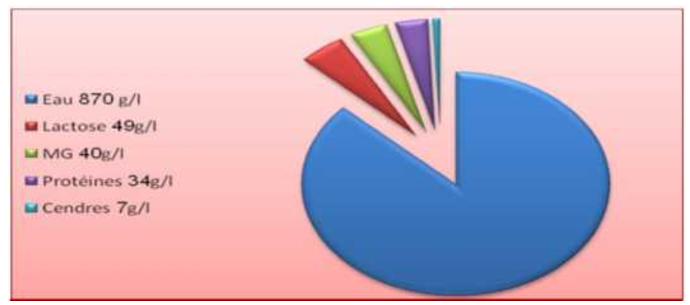
Figure 01 : composition moyenne du lait de vache cru.

I.5. La microbiologique du lait

Les microorganismes, principalement, présents dans le lait sont les bactéries. Mais, on peut aussi trouver des levures et des moisissures, voire des virus. De très nombreuses espèces
bactériennes sont susceptibles de se développer dans le lait qui constitue, pour elles, un excellent substrat nutritif. Au cours de leur multiplication dans le lait, elles libèrent des gaz, des substances aromatiques, de l’acide lactique, diverses substances protéiques, voire des toxines pouvant être responsables de pathologie chez l’homme (Anonyme, 2009).
L'importance et la nature des bactéries contaminants le lait, dépendent, de l'état sanitaire de l'animal, de la nature des fourrages (Agabriel et al. 1995), mais aussi des conditions hygiéniques observées lors de la traite, de la collecte, de la manutention et de la température de conservation du lait (Robinson, 2002).

- Flore originale

Le lait contient peu de microorganismes lorsqu’il est prélève dans de bonnes conditions a partir d’un animal sain (moins de 103 germes/ml). A sa sortie du pis, il est pratiquement stérile et est protégé par des substances inhibitrices appelées lacténines à activité limitée dans le temps (une heure environ après la traite) (Cuq, 2007).
La flore originelle des produits laitiers se définit comme l’ensemble des microorganismes retrouvés dans le lait à la sortie du pis, les genres dominants sont essentiellement des mésophiles (Vignola, 2002). Il s’agit de microcoques, mais aussi streptocoques lactiques et lactobacilles.
Ces microorganismes, plus ou moins abondants, sont en relation étroite avec l’alimentation
(Guiraud, 2003) et n’ont aucun effet significatif sur la qualité du lait et sur sa production (Varnam et Sutherland, 2001).
Le tableau n°03 regroupe les principaux microorganismes originels du lait avec leurs proportions relatives.

Tableau N°03: Flore originelle du lait cru (Vignola, 2002).
Microorganismes | Pourcentage (%)
Micrococcus ssp. | 30-90
Lactobacillus | 10-30
Streptococcus ou Lactococcus | < 10
Gram négatif | < 10

2-Flore de contamination

Cette flore est l’ensemble des microorganismes contaminant le lait, de la récolte jusqu’a la Consommation. Elle peut se composer d’une flore d’altération, qui causera des défauts sensoriel sou qui réduira la durée de conservation des produits, et d’une flore pathogène dangereuse du pointde vue sanitaire (Vignola, 2002).
Ces contaminations par divers microorganismes peuvent provenir de l’environnement :
Entérobactéries, Pseudomonas, Flavobacterium, microcoques, corynébactéries, Bacillus, etc., par l’intermédiaire du matériel de traite et de stockage du lait, par le sol, l’herbe ou la litière Des contaminations d’origine fécale peuvent entrainer la présence de Clostridium, d’entérobactéries coliformes et, éventuellement, d’entérobactéries pathogènes : Salmonella, Yersinia. Ceci explique l’importance d’un contrôle rigoureux du lait (Leyral et Vierling, 2007).
D’autres microorganismes peuvent se trouver dans le lait, lorsqu’il est issu d’un animal malade. Il peut s’agir d’agents de mammites, c'est-à-dire d’infections du pis : Streptococcus pyogènes, Corynebacteriumpyogènes, staphylocoques, etc. Il peut s’agir aussi de germes d’infection générale qui peuvent passer dans le lait en l’absence d’anomalies du pis : Salmonella ; Brucella, agent de la fièvre de Malte, et exceptionnellement Listeria monocytogenes, agent de la listériose ; Mycobacterium bovis et tuberculosis, agents de la tuberculose ; et quelques virus.
Hormis les maladies de la mamelle, le niveau de contamination est étroitement dépendant
des conditions d’hygiène dans lesquelles sont effectuées ces manipulations, a savoir l’état de
propreté de l’animal et particulièrement celui des mamelles, du milieu environnant (étable, local detraite), du trayon, du matériel de récolte du lait (seaux à traire, machines à traire) et, enfin, du matériel de conservation et de transport du lait (bidons, cuves, tanks) (FAO, 1995).

2.1 Contaminations du lait cru au stade de la production

La flore du lait cru est abondante et susceptible d’évoluer rapidement. Il faut donc abaisser sa température a moins de 10°C le plus rapidement possible, au mieux dans l’heure qui suit la traite. Le lait recueilli à la ferme par traite mécanique ou manuelle est soit directement transportéau centre de ramassage où il est réfrigéré, soit stocké dans des réservoirs réfrigérés avant transport dans le cas d’exploitations importantes. Dans ces conditions, la flore microbienne est stabilisée. Lelait cru doit être toujours maintenu au froid. La durée de conservation de ce lait est courte en raisonde la possibilité du développement des germes psychrotrophes et psychrophiles (Guiraud et Galzy, 1980).

2.2 Contamination par l’animal

Le lait renferme, lorsque l'animal est sous médication, des résidus d'antibiotiques qui sont à l’origine de perturbations importantes des processus de fermentation et de maturation des produits laitiers de large consommation tels que les yaourt, fromages et autres laits fermentés (Ben Mahdi et Ouslimani, 2009).
Ces laits anormaux doivent être séparés du lait sain et ne pas être utilisés pour la transformation.
Le canal du trayon est toujours contaminé, même chez un animal sain ; de ce fait, les premiers jets de lait obtenus lors de la traite doivent être éliminés. L'extérieur de la mamelle est toujours chargé en germes ; l'importance de la charge, qui est liée aux conditions de propreté de la stabulation, représente une source de contamination majeure du lait.
La propreté des vaches a un impact significatif sur la santé du pis et en particulier sur le taux de mammites environnementales. Le maintien de la propreté du pis et des membres des vaches permet de diminuer la propagation d’agents pathogènes de l’environnement vers le canal du trayon.
Selon la zone de l’animal qui est souillée, on peut déterminer que les lieux dans l’étable ou le niveau de propreté est inadéquat et ainsi apporter les correctifs nécessaires (Levesque, 2004).

2.3 Contamination au cours de la traite

C’est en surface des trayons que l’on retrouve la plus grande diversité de groupes microbiens :
Une douzaine de groupes microbiens parmi les flores utiles, flores d’altération et pathogène sont systématiquement détectés. Les groupes microbiens utiles (bactéries lactiques) sont fortement dominants, leurs niveaux étant au moins 100 fois supérieures ceux des groupes d’altérationoupathogènes (staphylocoques à coagulase positive).
Pour un même réservoir, des différences de niveaux et de composition microbienne existent et sont liées à la saison ; ainsi, en été, les surfaces des trayons abritent des niveaux moindres de tous les groupes microbiens ; par contre, dans les lactoducs, en été, on extrait des niveaux plus importants dePseudomonas (germes d’altération). Pour une même saison, des différences de composition microbienne de ces réservoirs existent entre les exploitations : elles sont alors associées aux pratiques mises en œuvre.
Ainsi, en hiver, le niveau et la composition de la charge microbienne présente en surface des Trayons sont en lien avec la nature des litières et le confinement de l’ambiance (Lemire, 2007).

2.4 Contamination au cours du transport

Une altération de la qualité au cours du transport par une mauvaise réfrigération, peut avoir un impact grave sur la qualité du lait et engendrer des pertes financières importantes (Jakob et al. 2011).

- Flore lactiques

La flore lactique est une flore utile, exploitée dans de nombreux processus de transformation du lait utilisant la fermentation lactique, pour ses propriétés acidifiantes et aromatisants. Mais elle se développe rapidement dans les laits non réfrigérés (température12-15°C), entrainant une acidification qui compromet les possibilités de traitement thermique du laitet le rend impropre a de nombreuses fabrications des qu’un certain niveau d’acidité est atteint.
Les principales espèces de bactérie lactiques rencontrées dans le lait et les produits laitiers
Appartiennent à 6 genres différents : Lactobacillus, Lactococcus, Leuco nostoc,
Bifidobacterieum, Streptococcus, et Entérocoques.
Il s’agit de germes Gram + anaérobies facultatifs, mésophiles ou thermophiles, dont les activités protéolytique et surtout lipolytiques sont généralement réduites, capables de fermenter le lactoseen produisant :
-Soit presque exclusivement de l’acide lactique (environ 90%) : ce sont les bactérieshomofermentaires.
-Soit environ 50% d’acide lactique accompagne d’autres produits de fermentation,
notamment gaz carbonique, éthanol et acide acétique : ce sont les bactéries hétéro fermentaires.

Chapitre II
Fromage frais

1. Le fromage

1.1 Historique

Le mot fromage vient du latian fromaggio : la forme; le fromage est une création des bommes pour conserver le lait à long temps et constituer des réservés alimentaires. Pendant des siècles, la fabrication du fromage fut artisanalement .Aujourd’hui, les fromageries sont industrielles et les coopératives doivent se battre pour sauvegarder leur identité (Roudaut et Lefrancq, 2005)
La première occurrence de l’utilisation d’un fromage comme aliment est inconnue. Les ethnologue tiennent la preuve que l’homme connait depuis long temps le phénomène de coagulation du lait depuis la découverte, sur les rives du lac Neuchâtel, de moules à caille datent de 5000 ans av,J-C.Cependant ,l’origine exact de la transformation du lait en fromage est incertaine .On s’entend pour dir que le fromage serait originaire du sud ouest asiatique et daterait d’envasions 8000 ans (Vignola et al;2002).

1.2 Définition

Selon la réglementation française ; li décret du 30 décembre 1988 la donne son article premier : « la dénomination fromage » est réservée au produit fermenté ou non, affiné ou non, obtenu a partir des matières suivant : lait, lait partiellement ou totalement écrémé, crème, matière grasse, babeurre, utilisées seules ou en mélange et coagulées en tut ou en partie avant égouttage ou après élimination partielle de la phase aqueuse. La teneur minimale en matière sèche du produit ainsi défini doit être de 23g pour de fromage. (Eck et Gillis, 1997).

1.3 Classification des fromages

Il existe plus de 350 fromages en France ! A pâte dure ou molle, pressée cuite ou crue, à croûte leurie ou lavée...
On peut regrouper les fromages en 3 catégories :

1.3.1 Fromage à pâte fraiche

La pâte fraîche est la base de tout fromage, et existe au début de tout processus de fabrication, avant toute fermentation et tout affinage. La pâte fraîche est faite à partir de laitet pour certains de petit-lait (lactosérum) tiré du lait entier ou écrémé comme le fromage à la crème. D'autres peuvent être enrichis de crème
Le caillage du lait est obtenu par l'ajout de culture bactérienne et de présure au lait, puis s'amorce un processus d'égouttage léger qui permet d'obtenir une pâte d'une consistance plus ferme tout en lui conservant un taux d'humidité très élevé, de 60 à 80 % et une teneur en matière grasse réduite, de 0,5 à 30(Gripon et al., 1975).
La pâte fraîche est d'un blanc éclatant, d'une texture molle, granuleuse ou lisse, crémeuse et veloutée selon le fromage. Elles se mélangent bien à d'autres ingrédients et aromes comme les fines herbes, l ail, des épices ou des fruits.
1.3.2 Fromage à pâte pressé
- Fromage à pâte pressée cuite

Les Fromages à pâte pressée cuite ou pâte dure, sont des fromages pour lesquels, après pressage, le caillé est chauffé à 65 °C puis laissé à l'affinage le terme cuite se dit d'un fromage dont le caillé a subi un chauffage au moment de son tranchage
-Lorsqu'il est thermisé, le lait est chauffé à environ 65 °C, ce qui ne détruit qu'une partie de la flore
-Lorsqu'il est pasteurisé, le lait est chauffé de 72 à 85 °C pendant 20 secondes maximum, puis refroidi immédiat à 4 °C. Cette procédure détruit la flore naturellement présente dans le lait, et nécessite donc un réensemencement en flore standardisée, ce qui peut avoir pour les industriels l'avantage d'obtenir un goût régulier et une texture régulière

- Fromage à pâte pressée non cuite

Le terme à pâte pressée se dit d'un fromage dont le caillé est pressé au moment du moulage afin d'éliminer le maximum de lactosérum, puis laissé à l’affinage.
Le terme non cuite se dit d'un fromage dont le caillé n'a subi aucun chauffage au moment de son tranchage

1.3.3 Fromage à pâte molle

Les fromages à pâtes molles ont une texture généralement crémeuse et onctueuse avec une légère élasticité dans la pâte.
Les pâtes molles contiennent entre 50% et 60% d'humidité. Ce type de fromages se divise en deux catégories: les pâtes molles à croûte fleurie et naturelle et les pâtes molles à croûte lavé. Ils sont fabriqués à partir de lait pasteurisé ou de lait cru de chèvre, de vache ou de brebis

- fromage de pâte molle à croûte fleurie

La texture coulante et crémeuse des fromages de pâte molle à CROÛTE FLEURIE est due à sa méthode de fabrication et à l'égouttage du caillé qui est déposé (à la louche), sans être brisé ou rompu, dans des moules: il s'égoutte naturellement sans pression; on parle d'égouttage spontané. Après quelques heures, la masse est salée à l'aide de sel, ou encore plongé dans une saumure (Eck A et Gillis J.C ,1998).
La croûte blanche et fleurie est formée par un champignon, le penicillium candidum, que l'on pulvérise sur la surface avant l'affinage qui dure environ un mois.

- fromage de pâte molle à croûte lavée

Le principe de fabrication d'une pâte molle à CROÛTE LAVÉE est semblable à celui des pâtes molles à croûte fleurie, sauf que le caillé est coupé plus ou moins finement avant d'être mis en moule. Ce « rompage » facilite l'écoulement du petit lait : la pâte sera plus serrée, plus compacte mais néanmoins moelleuse, coulante ou plus ferme, selon le degré de séchage.
Durant l'affinage, qui s'étend sur deux à quatre mois, le fromage est retourné régulièrement puis brossé ou lavé à l'aide d'une saumure additionnée de bière, d'hydromel, de vin ou d'eau-de-vie, ce qui contribue à l'élaboration de ses diverses caractéristiques. Il révèle des saveurs marquées ou prononcées, parfois forte.

2. Fromage frais

2.1 Définition

Le fromage frais résulte d’une coagulation lente du lait par action d’acidification combinée ou non à celle d’une faible quantité de présure. Les fromages frais présentent une grande diversité selon le degré d’égouttage du coagulum et de la teneur en matière grasse du lait mis en œuvre (Mahout et al. 2003).

2.2 Composition et valeur énergétique

La composition du fromage frais (tableau 04) dépend de la composition du lait d’origine et de la technologie mise en œuvre (ECK ,1987).

Tableau N°04: Composition moyenne et valeur énergétique de petit-suisse(Eck ; 1987).
Composition | valeur pour 100g de fromage frais
Eau | 79g
Energie | 118Kcal
Lipides | 4g
Protéines | 7.5g
Calusuim | 8.5g
Phosphores | 100g
Magnésium | 140g
Potassium | 130g
Sodium | 40g
Zinc | 0,5mg
Vitamines | 170UI
Thiamines | 0,03mg
Riboflavine | 0,15mg

2.3 Les différents types de fromages frais

En production fermière, il existe deux types de fromage frais .D’après GRET (2002) :
- Le fromage blancs moulés en faisselles (ou fromage type campagne), qui se caractérise par une texture hétérogène en morceaux.
- Le fromage battus présentent une texture lisse et onctueuse, à extrait sec plus élevé comme les petit suisses. Ils peuvent être additionnés de sucre, de sel, de fruits, d’épices ou herbes aromatique .On peut varier le taux de matière grasse de moins de 3,5 % à 10%.

Tableau N° 05 : Classification des principaux fromages selonVeisseyre, en 1979
 |  | Salé
 | Non salé | En surface | Dans la masse
A coagulation Lente | - Fontainebleu  - Neufchâtel frais  - Suisse | / | Demi-sel  Gournay  Frais
A  coagulation Rapide | - Fromage à la pie | - Fromage de régime | /

3. Petit suisse

3.1 Définition

La définition légale précise que la forme de ce fromage est cylindrique , que son poids est de 60g environ, que sa teneur en matière grasse est au moins de 40 pour 100g de fromage desséché et qu’enfin, sa teneur en extrait sec total s’élève au minimum à 30 g pour 100g de fromage. Le demi-suisse ou petit-suisse, et un suisse de 30g (Veisseyre, 1979)

3.2 Les étapes de fabrication de fromage frais de type (petit- suisse)

Les fromages frais blancs peuvent être préparés à partir de lait de vache. Le lait peut être
Totalement ou partiellement écrémé, entier ou enrichi de crème (petit-suisse).
En fromagerie, leur fabrication ne comprend que deux étapes :

    - Caillage :

À partir d'une fermentation exclusivement lactique. Il consiste à faire Coaguler la caséine du lait sous l'effet de l'acide lactique avec ajout de présure qui est un mélange d’enzymes protéolytiques, principalement la chymosine et une quantité variable de pepsine. La coagulation des fromages frais est obtenue au moyen de ferments lactiques. Le caillage ne dépasse en général pas 24h.
Le gel formé résulte des modifications physico-chimiques au niveau des micelles de caséines. Le lait passe de l’état liquide au semi solide, appelé caillé à la fin de l'égouttage en fromagerie.

- Coagulation Par Acidification (Ferment lactique)

Les substances minérales passent progressivement à l'état dissous et la teneur en sels minéraux (Ca++, H3PO4) de la phase soluble augmente ce qui permet la déminéralisation et désagrégation des micelles (totale à pH5).
La modification de la structure quaternaire des caséines, la libération des ions H+ à (pH4à6) provoquent une diminution du degré d'hydratation des protéines et donc leur in solubilisation et la formation d'un coagulum (Eck, 2006).

- La coagulation enzymatique

Elle consiste à transformer le lait de l’état liquide à l’état de gel par l’action d’enzymes
Protéolytiques (Eck, 2006). On distingue deux phases :
- Phase primaire : Hydrolyse de la liaison Phe (105) -Met (106) de la caséine K ce qui conduit à la formation de deux peptides :
- La paracaséineK (segment 1 - 105) : reste intégrée à la micelle, liée aux caséines α et β.
- Le caséinomacropeptide (C.M.P) (segment 106 - 169) : hydrophile, acide et à charge ionique élevée, libéré dans le sérum entraîne une diminution de l’hydratation, la solubilité et la charge électrique des micelles.

- Phase Secondaire (Coagulation Physico-chimique) : En présence de Ca²⁺et HPO42-, les micelles de caséines modifiées forment des micelles de paracaséinates de phosphates de Ca⁺²où sont retenus le sérum et les globules gras. La coagulation débute à un taux d'hydrolyse de la caséine K atteint 80 à 85%, elle atteint sa Vitesse max lorsque la totalité de la caséine K est dégradée.de plus, les sites d’agrégation des Micelle ne seraient pas répartis uniformément à la surface, mais seraient très localisés, ce qui expliquerait que la déstabilisation des micelles ne conduise pas à un précipité dance mais à un réseau protéique très lâche emprisonnant la totalité de la phase aqueuse. Le gel présure est très minéralisé .Il s’ensuit une augmentation de sa cohésion et de sa fermeté (raffermissement du gel.

    - Egouttage

C’est le phénomène physique de contraction des micelles, il s’accompagne de l'expulsion du lactosérum, ce qui aboutit à l'obtention de 2 phases (Mahout et al. 2000).
- le lactosérum
la pâte maigre.
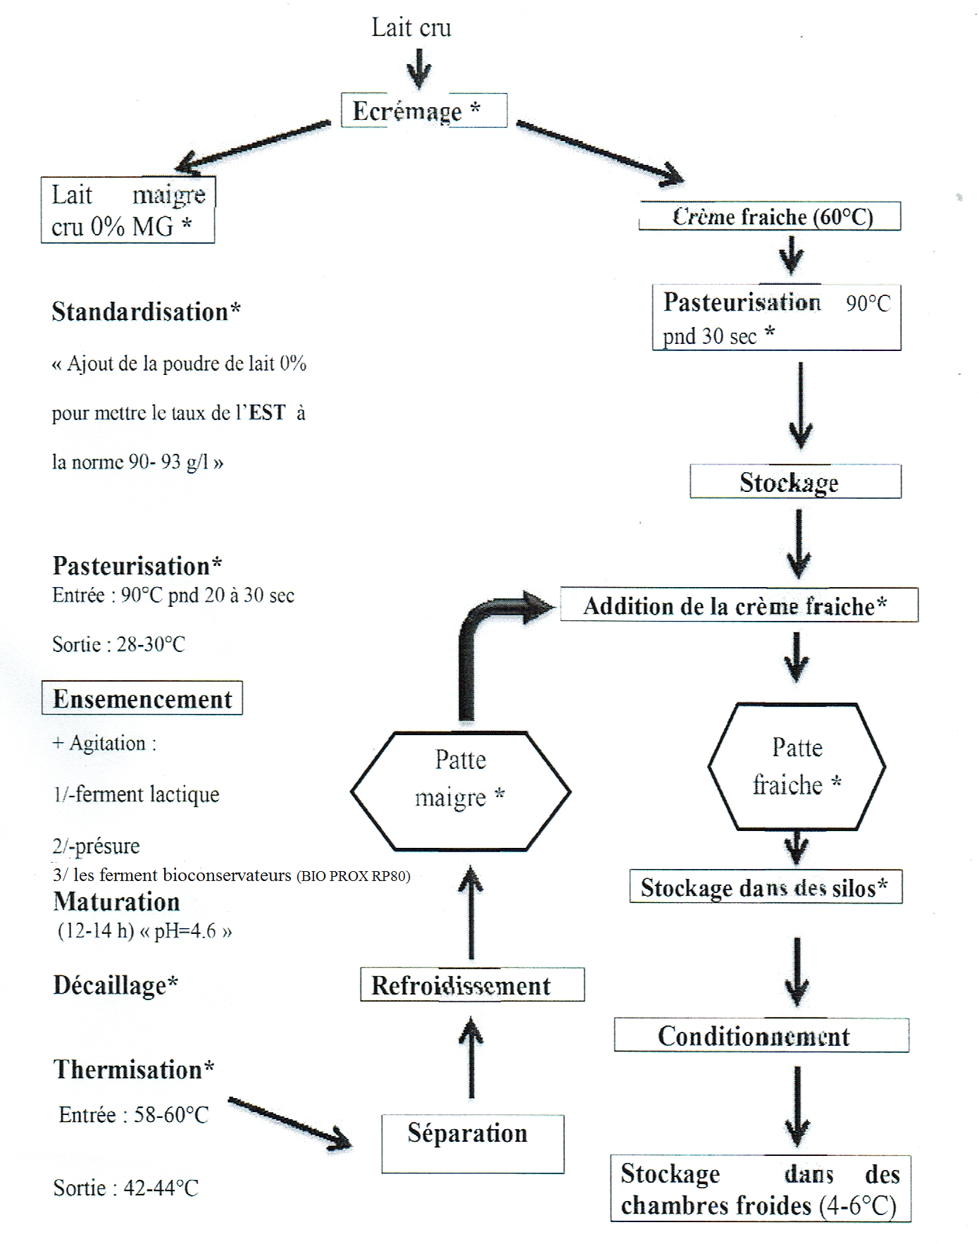-

Figure N°02 : Diagramme de fabrication de petit-suisse à la laiterie ARIB

3.3 Les matières utilisées au cours de la fabrication du fromage frais type « petit-suisse »

3.3.1 Matière première « lait cru »

En générale le lait matière première récolté chez le producteur y reste seulement quelques heures (de 12 à 48 heures, voire 72 heures selon les régions et les périodes de l’année) avant d’être collecté et ensuit traité dans un établissement de transformation (lait, fromage…).Lorsque le lait est transformé directement par le producteur fermier lui-même, cette durée est nettement courte (Derby et Leseur ; 2001).

3.3.2 Les matières entrant dans la fabrication du « petit- suisse »

- la crème fraiche

Selon la norme codex alimentaires, la crème est « le produit laitier plus ou moins riche en matière grasse séparé du lait, qui se présent sous la forme d’une émulsion du type graisse dans lait écrémé » (Luquet et Coorieu, 2005).
La crème est constituée simplement du lait concentré en matière grasse à environ 10 fois (lait entier : 35g/kg) (Anonyme, 1995)

- la poudre de lait

Selon la loi sur les aliments et drogues de canada, les poudres de lait sont des produits résultant de l’enlèvement partiel de l’eau du lait.les poudres de lait sont répartis en 3 groupes :
- La poudre de lait entier.
- La poudre de lait partiellement écrémé.
- La poudre de lait écrémé.

- Ferments lactiques

Les bactéries lactiques sont des cellules vivantes, procaryote, hétérotrophes et chimioorganotrophes (Leveau et bouix, 1986).Les bactéries lactiques à gram+, généralement immobiles, jamais sporulées, anaérobies facultatives (Leveau et Bouix, 1993).
Par leur métabolisme et leur activité enzymatique variée, elles déterminent dans une large mesure l’arôme, la saveur et la texture de ces produits. Les bactéries lactiques jouent un rôle essentiel dans la conservation et l’innocuité des dérivés laitiers, elles agissent même sur la digestion en assurant une amélioration de l’équilibre microbiologique intestinal (hassainya et al., 2006).
Elles ne se développent pas en dessous de 8 à 10°C : la réfrigération bloque donc leur multiplication .elles sont détruites par la pasteurisation (Anonyme, 2009). Le type des ferments lactiques utilisés est les ferments Mésophiles.
Ces ferments se présentent sous forme liquide, congelée ou lyophilisée (Eck et Gillis, 1997)
il existe, en principe, deux méthodes d’ensemencement possibles qui sont très l’employées dans l’industrie fromagère, d’après (Hermier et al.,1992) :
L’ensemencement semi-direct : on utilise des levains ou lyophilisées ensemencés dans une cuve pour obtenir une culture régulière avec un nombre de cellules sensiblement plus grand que l’inoculum initial. Le PH doit être surveillé pour éviter un excès d’acide lactique qui va inhiber la croissance des levains, ce qui nécessiterait une neutralisation de l’acidité.
L’ensemencement direct : on procède, dans ce cas, à un ensemencement direct du lait de fabrication par des ferments lyophilisés .

- Présure

La présure d’origine animale constituée principalement de la chymosine et un peu de la pepsine est le coagulant le plus utilisé. Elle appartient à la famille des endopeptidases, C’est-à-dire des peptidases agissant a l’intérieure des chaines polypeptidiques constituant les protéines. Elles procèdent une activitétrèsspécifique, car elle n’hydrolyse que la caséine-k pendant les fabrications fromagères (Vignola et al. 2002).
Selon Vignola et al. (2002), le mécanisme d’action de la présure est assez bien établi et
comporte deux phases.

- La phase primaire

Ou enzymatique, correspond à une attaque del’enzyme sur la composant qui stabilise la micelle, c’est-à-dire que l’enzyme hydrolyse la caséine-k au niveau de la liaison PHE105-MET106- la chaine peptidique se trouve ainsi coupée en deux segments inégaux : le segment 1-105 est la paracaséineK et le segment 106-169, le caséinomacropeptide (CMP). La paracaséineK liée aux caséines αet β reste intégrée à la micelle hydrophobe et le CMP contenant tous les glucides est libéré et passe dans lactosérum. Lors de la libération du CMP, il se produit une diminution importante de la charge électrique des micelles et de leur degré d’hydratation : deux facteurs de stabilité se trouvent ainsi atteints.
- Commence alors la phase secondaire : dite d’agglomération : dont le mécanisme est encore calcium s’uniraient a la partie chargée négativement des micelles, diminuant ainsi les répulsions électrostatiques auxquelles elles sont soumises et favoriseraient ainsi leur agrégation. Cette phase est facilement observable par la formation du gel. Cependant, pour cette phase d’agglomération débute, il faudrait qu’au moins 85 à 90 % de la caséine-K soit hydrolysée.

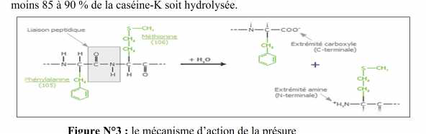

5 .Qualité hygiénique du fromage frais

La consommation des laitiers peut exposer les consommateurs à deux risques, la contamination par des bactéries pathogènes présence d’antibiotiques ou résidus de pesticides, d’où la nécessité de maitriser l’hygiène à tous les niveaux, de la production primaire jusqu'à la consommation (Dulor, 2004).Quelque soit l’utilisation du lait, sa qualité microbiologique est le plus souvent estimée sur la base de deux critères. Le premier se rapporte à la norme concernant les espèces pathogènes (Listeria monocytogenes, Staphylococcus aureus, Salmonella, Escherichia coli) ; le second concerne le niveau de la flore totale qui doit être le plus faible possible ; mais une faible charge microbienne dans le lait ne garantit pas sa qualité sanitaire.
La plupart des laits destinés à la transformation fromagère doivent avoir une charge microbienne inferieure à la norme du JORA (≤105UFC/ml) (Monteletal. 2003).

Chapitre III
Les ferments lactiques
Les ferments lactiques

I.1 Historique

Les bactéries sont de très anciens micro-organismes dont les ancêtres (Dérider D et Prévost H, 2009), ils ont été utilisés pour la fermentation des aliments depuis plus de 4000 ans sans pour autant comprendre la base scientifique de leur utilisation, mais tout en essayant de produire des aliments de meilleure conservation et de meilleure qualité (Sallofe Coste, 1994).Ce n'est qu'à la fin du 19 ^{eme} siècle époque des grandes découvertes de la microbiologie, que certaines chercheures ont isolé un streptocoque (Poulain,1994), comme Von Freudeinreich en (1897) . La production des cultures de bactéries et l'emploi de ferment se développent au début du 20eme siècle (Dérider D et Prévost H, 2009).

I.2 Définition

Les bactéries lactiques constituent l'un des groupes incontournables de la microbiologie alimentaire (Dérider D et Prévost H, 2009), a été défini pour la 1ere fois par OrlaJensen(1919), réunit plusieurs genres caractérisés par leur capacités à fermenter les glucides en produisant de l’acide lactique (Novel, 1993).
Les bactéries lactiques sont des micro-organismes ubiquitaires qui se retrouvent dans différents types d'habitat (Dellaglio et al., 1994; Matamoros, 2008) sont des cellules procaryotes, hétérotrophes et chimio-orgnotrophes(De Roissart, 1986). Elles jouent un rôle important dans de nombreux procédés laitiers (Raynaud, 2006) produisant de l'acide lactique comme produit principal et vaginale humaine ou animale. Elles colonisent de nombreux produits alimentaires comme les produits laitiers, la viande, les végétaux et les céréales et font partie de la flore dans un grand nombre de fermentations spontanées de produits alimentaires (Stiles et al., 1997), ce qui à conduit à la reconnaissance de leur statut GRAS (Generally Recognized As Safe).

I .3 Habitat et origine

Elles ne se développent que dans des milieux riches et sont rencontrées dans des écosystèmes aussi variés que les produits alimentaires fermentés tels que le lait et ses dérivés (beurre, fromage et yaourt), les viandes (saucisses et saucissons), le poisson et ses dérivés, les boissons (vin, cidre et bière), le pain et les produits végétaux (choux, soja et manioc). On les également retrouvées au niveau des cavités corporelles externes de l’Homme ou de l’animal (Sharpe, 1981).

I.4 Caractéristiques des principaux genres de bactéries lactiques

Le groupe des bactéries lactiques renferme les genres suivants: Carnobacterium, Enterococcus, Lactobacillus, Lactococcus, Leuconostoc, Oenococcus, Pediococcus, Streptococcus, Tetragenococcus, Vagococcus et Weissella. Le genreBifidobacterieum est considéré comme appartenant aux bactéries lactiques du fait de son effet probiotique sur l’organisme et son utilisation dans les aliments (Vandamme et al ;++ 1996 ; Gevers 2002 ; Patrignani et al ; 2006).

I.4.1 Le genre Lactobacillus

Les bactéries du genre Lactobacillus ont des aspects variés allant du bacille long et fin au coccobacille en passant par la forme bâtonnet court ou légèrement flexueux. Ils sont Gram positif, non sporulés, fréquemment associés en chaînettes et habituellement immobiles.
Les lactobacilles se montrent généralement plus résistants au stress acide que les Lactocoques (Siegumfeldt et al ; 2000).
D’après la classification de Kandler and Weiss (1986) et selon leur profil fermentaire, les lactobacilles se répartissent en trois groupes :
Le GroupeI, comprend les espèces homofermentaires obligatoires, c’est-à-dire produisant exclusivement de l’acide lactique à partir du glucose. Ce groupe est constitué d’environ 25 espèces, la plupart thermophiles (croissance à 45°C) dont Lb. delbrueckii, Lb. acidophilus et Lb. helveticus.
La majorité des espèces sont présentes dans le lait et les produits laitiers.
Le Groupe II, comprend des espèces hétéro fermentaires facultatives, c’est-à-dire capables d’utiliser la voie hétéro fermentaire dans certaines conditions comme une concentration en glucose limitante. Il est constitué d’une vingtaine d’espèces dont Lb. casei, Lb. curvatus, Lb. sake et Lb plantarum, majoritairement mésophiles (Laurent et al., 1998).
Le Groupe III, est constitué des espèces hétéro fermentaires obligatoires, c’est-à-dire utilisant la voie des pentoses phosphates pour la fermentation des hexoses et des pentoses. C’est un groupe qui rassemble des espèces relativement hétérogènes, surtout mésophiles, comme Lb. brevis, Lb. kefir et Lb. sanfransisco. Outre leur présence dans les produits laitiers et carnés, certaines espèces se développent dans le tube digestif de l’homme, et participent à l’équilibre de la flore intestinale (Laurent et al., 1998).

I.4.2 Le genre Lactococcus

Les Lactocoques se retrouvent principalement dans le lait et crèmes fermentés ainsi que dans les fromages où ils sont majoritaires. Ils assurent la conservation et la salubrité des produits. (Millette, 2007).
Appartenant à la famille des Streptococaceae et à l’ordre des Lactobacillales, elles se présentent sous forme de coques et forment des chaînes de longueurs variables. Ce sont des bactéries homofermentaires, aérobies facultatives, thermosensibles et ne peuvent croître en présence de 6,5% de NaCl ou lorsque le pH est supérieur à 9,6 (Dellagio et al. 1994). Leur température de croissance optimale environne les 30°C.
Les trois espèces représentatives du genre sont : Lc. lactis, Lc. raffinolactis et Lc.Plantarum (Prescott et al. 2003).
Les Lactocoques ont une faible aptitude biosynthétique comme toutes les bactéries lactiques, ce qui explique leurs exigences du point de vue nutritionnel. Ils utilisent pour leur croissance des éléments carbonés, azotés et phosphatés complexes, ainsi que des facteurs de croissance comme les vitamines et les oligo-éléments (Konnings et al., 1994).
Du point de vue technologique, les Lactocoques ont une grande importance dans l’industrie agroalimentaire et en particulier dans l’industrie de transformation laitière. Ils sont classés, selon Novel, (1993) en souche acidifiantes : Lc. Lactis sub sp lactis et cremoris et en souches aromatisantes: Lc. Lactis sub sp lactis biovardiacety lactis. Ces souches sont utilisées, comme ferments mésophiles, en particulier pour la fabrication de différents fromages comme les fromages frais.

I.4.3 Le genre Streptococcus

Comprend essentiellement des espèces d’origine humaine ou animale, dont certaines sont pathogènes comme S. pyogènes et S. agalactiae et d’autres non pathogènes comme Streptococcus thermophilus, considérée comme la seule espèce appartenant aux streptocoques lactiques d’intérêt technologique (Laurent et al ;1998).
De formes sphériques ou ovoïdes, le diamètre des cellules de ce genre sont inférieur à 2µm, disposées en paires ou en chaînes longues (Boullouf, 2016).Micro aérophiles et homofermentaires, la teneur molaire en (G + C) de leur ADN varie de 33 % à 46% (Lahtinenet al ;2012).

I.4.4 Le genre Enterococcus

Le genre Enterococcus regroupe plus de 14 espèces, ce sont des cocci à Gram positif, ovoïdes se présentant en paires ou en courtes chaînettes. La composition de leur paroi, leurs caractères morphologiques, enzymatiques, antigéniques, et leurs aptitudes à se développer dans des milieux hostiles, permettent de les distinguer des autres cocci àGram positif. Les entérocoques représentent une proportion importante des bactéries autochtones associées à l'appareil gastro-intestinal des mammifères et peuvent cause rune infection de cette source endogène. Elles se trouvent essentiellement dans l'intestin et passent dans l'environnement. Leur présence dans les eaux est le marqueur d'une pollution fécale. L'incidence des infections causées parles entérocoques, ainsi que la difficulté croissante de traiter ces infections en raison de-là multi résistance aux antibiotiques, mettent ces organismes, notamment Enterococcus faecium et Enterococcus faecalis, parmi les agents
pathogènes émergeants de l'homme (Morrison et al ;1997; Robredo et al ; 2000).Toutefois, les entérocoques sont omniprésentes se trouvent vivants librement dans le sol, sur les plantes et en grand nombre dans les produits laitiers où dans certains cas, elles prédominent à l'égard des lactobacilles et des Lactocoques (Franz et al ;1999 ; Giraffa,2002). La présence d'entérocoques dans les produits laitiers a longtemps été considérée comme un indicateur de mauvaises conditions sanitaires lors de la production et la transformation du lait.
En revanche, de nombreux auteurs suggèrent que les entérocoques peuvent avoir un rôle potentiellement souhaitable dans certains fromages, en raison de leurs activités protéolytiques et lipolytiques, dans le développement des saveurs typiques et pour la production d’enterocines avec une activité anti-Listeria (Giraffa et al., 1997; Ennahar and Deschamps, 2000).

I.4.5 Le genre Leuconostoc

La famille des leuconostocaceae, contient des coques ovoïdes, pouvant être allongés ou elliptiques. Ce sont des cellules sphériques qui se disposent en paires ou en chaînes et sont caractérisées par un métabolisme hétéro fermentaire en convertissant le glucose en D-lactate et éthanol ou en acide acétique par la voie de transcétolase. Elles sont incapables de dégrader l’arginine ce qui leurs distinguent des lactobacilles hétéro fermentaires (Gonzalez et al ; 2007). On range habituellement les Leuconostocs dans les anaérobies facultatifs, mais certains les considèrent comme des anaérobies aérotolérantes. Ils sont exigeants et présentent souvent une auxotrophes pour les acides aminés, les peptides, les vitamines, les sels minéraux et les glucides (Dellaglio et al., 1994).
Les bactéries lactiques sont des bactéries possèdes une réponse positif a la coloration de Gram, immobiles, a sporulées, au point de vie enzymatique catalase et oxydase et nitrate réductase négative, anaérobies ou aérotolérantes (Laurent et al., 1998). Les bactéries lactiques ont des formes déférentes des cocci ou des bâtonnets (Bourgeois et Larpent, 1996).Elles ont des besoins complexes en facteur de croissance : vitamine B, acide aminés, peptides, bases puriques et pyrimidiques. Certaines B.L ont été isolées de nombreux milieux naturels végétaux et animaux tels que le lait cru, l’environnement, les cavités buccales et vaginales… (Luquet, 1986). Elles se caractérisent par un métabolisme exclusivement fermentaire qui les conduit à produire a partir du glucose des quantités importantes d’acide lactique, accompagné dans certains cas d’autres métabolites (éthanol, CO2, autres acides organiques). Elles ont une capacité de biosynthèse faible et formes déférentes (Luquet, 1986).

I.5 Classification

La première classification des B.L basée sur les propriétés observables à savoir les propriétés morphologiques, biochimiques et physiologiques a été établie en 1919 par OrlaJensen. Les marqueurs chimio-taxonomiques tels que les compositions des acides gras et les constituants de la membrane cellulaire, ont été aussi utilises pour la classification (krieg, 2001).Les nouvelle techniques pour l'indentification et la classification des B.L remettent couramment en causes et/ou complètent les approches phénotypiques anciennement utilisées (Garrity et al ;2008), qui sont pour identifier les espèces à l'intérieur des genres (Vandamme,
1996;Stiles et Holzopfel, 1997; Ho et al, 2007; Hadaf, 2012)

II. Les différentes bactéries lactiques utilisées en fromagerie

Les ferments mésophiles:
Les bactéries lactiques qui constituent ces ferments ont une température optimale de croissance qui varie selon les souches entre 25°C et 30°C et peuvent atteindre une température maximale de fermentation de 38°C à 40°C. Ils sont constitués essentiellement des espèces acidifiantes (Lactococcuslactisssp. Lactis, Lactococcuslactisssp. Cremoris) et des espèces aromatisâtes (Lactococcus lactis ssp, lactis biovar. Diacetylactis, Leuconostoc mesenteroide ssp. Cremoris).
Les ferments mésophiles sont habituellement utilisés dans la fabrication de plusieurs variétés de fromages, en particulier les fromages frais, de certains laits fermentés et du beurre. (Chamba, 2008 ; Carminati et al ;2010)

Matériel et méthode
Matériel et méthodes
I-1.analyse physico-chimique

Notre travaille était réalisé au sein de l’unité LAIITERIE ARIB pendant 3 moins.
Le prélèvement et l’échantillonnage au cours de production a savoir (lait cru, crème fraiche jusqu'à le produit fini) ont été réalisés au niveau de l’unité en utilisant les méthodes citées dans la partie expérimentale.
Les échantillons pour laboratoire sont transportés, en respectant des conditions, vers les laboratoires en vue de les analyser, à savoir que :

    - les analyses physico-chimiques sont effectuées dans le laboratoire d’analyses physico-chimiques de l’entreprise LAIITERIE ARIB,
    - les analyses microbiologiques sont effectuées au niveau de laboratoire d’analyses microbiologique.

Objectif :
Le contrôle physico-chimique a pour but d’analyser la matière première et le produit fini, en mesurant les différents paramètres (Tº, Aº, EST, MG, ESD, Densité, pH, H%, G/S…). Elle présente l’avantage de signaler toute erreur de fabrication et toute modification des paramètres au cours des procédés de fabrication, et renseigne sur le remède possible à appliquer.

I. 1. Matériel :

Matériels biologiques
-Lait cru.
-Lait écrémé.
-Crème fraiche.
-Ferments lactique.
-Ferments bioconservateurs.

I.2-méthodes

I.2.1 Détermination de l’acidité titrable du lait
- Principe :
L’acidité du lait est définit comme étant la quantité d’acide lactique obtenue après fermentation du lactose par les microorganismes ainsi présent. Elle est exprimée en gammes d’acide lactique par litre de lait.
Titrage de l’acidité par une solution alcalin (la soude « NaOH N/9 ») en présence de phénolphtaléine.
- Mode opératoire :
1-cas de produit solide (la poudre de lait) (NF V 04-350)
- dans un bécher de 100 ml peser 2g de l’échantillon.
- ajouter lentement 20 ml d’eau distillée tiède en agitant le bécher, bien mélanger à l’aide d’une baguette en verre.
- laisser reposer 20ml environ,
- ajouter 0.3ml de l’indicateur et titrer par la solution sodique jusqu’au virage au rose.
- Expression des résultats :
L’acidité titrable, exprimé en gramme d’acide lactique pour 100g l’échantillon, est donnée par la formule :
0.01×v×100/2=V/2
Ou : V est le volume en millitre de la soude nécessaire au titrage.
1ml de solution titrée correspond à 0.01g d’acide lactique.

2- cas de produit liquide (le lait cru) NF V 04-350)
- remplir la burette de la solution de NaOH N/9 et la fixer au statif, régler le niveau du liquide à zéro.
- à l’aide de la pipette 10ml, prélever 10ml de lait et transférer dans la fiole conique de 100ml.
- ajouter 5 gouttes de solution de phénolphtaléine et titrer jusqu’à apparition d’une couleur rose persistante.
- noter le volume de solution titrant utilisé en dixièmes de millilitres.
- nombre de dixièmes de millilitres de NaOH=°D.

- Expression de résultats :
L’acidité est exprimée en degré Dornic « °D » qui correspond à 0.1ml de la soude Dornic, oi en gramme par litre d’acide lactique.
1°D=0.1ml de NAOH

Remarque : les laits « normaux »ont une acidité de 14 à 17°D.

I.2.2 Détermination de la matière grasse
- Principe :
le mesure de la matière grasse se fait par la méthode acido-butyrométrique, cette méthode est une technique conventionnelle qui permet d’évaluer la teneur en matière grasse ou le taux butyreux, qui correspond au nombre de gramme de substance de matière grasse dans un kilogramme ou un litre de lait.
Dosage par centrifugation après désagrégation à chaud par l’acidité sulfurique 65%;méthode acido-butyrométrique de Gerber pour le laits ;après dégradation des protéines, adjonction d’iso pentanol pour une meilleur séparation de couche et centrifugation le volume de graisse et mesurer dans un butyromètre gradué(Werner et al,2010).

- Le lait cru (NF V04-210)
- Principe :
L’attaque du lait par l’acide sulfurique et séparation par centrifugation en présence d’alcool iso amylique de la MG libérée.
- Mode opératoire :
- introduire 10ml d’acide sulfurique,
- ajouter 11ml de lait à l’aide d’une pipette sans mouiller le col et en évitant un mélange prématuré entre le lait et l’acide.
- verser à la surface du lait 1ml d’alcool iso amylique, boucher ensuit avec soin le butyromètre, agiter avec précaution mais rapidement jusqu’à disparition des grumeaux, le remettre à sa position initial et attendre que l’ampoule soit remplie, retourner et attendre que l’ampoule soit complètement vidée, après six retournements successif, l’agitation ne pas laisser refroidir le butyromètre, et si nécessaire le réchauffer au bien d’eau à 65°C.
- Centrifuge 5 min, au sortir de la centrifugation, modifie s’il y a lieu le réglage du bouchant pour que la phase liquide se situe dans l’échelle graduée.
- plonger le butyromètre verticalement, bouchon en bas dans le bain d’eau et laisser 5min, le niveau doit recouvrir l’ampoule terminale
- du butyromètre.
-faire lecteur :
M.G en %m/m (B-A)/Mv
M.G en %m/m (B-A)/Mv

M.G en g/l= (B-A).10

Ou : A : niveau inferieur
B : au point le plus bas du ménisque supérieur a de la colonne liquide.

2-la poudre de lait :(NF v-0.4-346)

- Principe :
Dissolution des éléments du lait sec, matière grasse exceptée par l’acide sulfurique sous l’influence de la flore centrifuge et grâce à l’adjonction de l’alcool isoamylique,lamatière grasse se séparer.
- mode opératoire :
- introduit 10ml d’acide dans le butyromètre, ne pas mouiller le col
- ajouter 8ml d’eau distillée sans provoquer un mélange brutal avec l’acide,
- peser 2.5+-0.005g de poudre dans un petit carré de papier,
- introduit quantitativement la prise d’essai dans le butyromètre,
- ajouter 1ml d’alcool.
- boucher puis secouer horizontalement le butyromètre maintenu dans une position verticale afin d’éviter une attaque brutale du lait par l’acide,
- retourner et secouser à plusieurs reprises,
- lorsque le lait est complément dissous, maintenir le butyromètre bouchon vers le haut, attendre que le mélange ait complètement rempli l’ampoule terminale,
- procéder à plusieurs retournements afin de rendre le mélange homogène,
- placer le butyromètre dans le bain d’eau chaud/5mn
- Centrifuge/5mn
- maintenir le bouchon de façon à faire coïncider le plan inférieur de la colonne grasse avec une division, lire aussitôt.
Le placer à nouveau dans le bain d’eau/3mn et répéter le lecteur, deux lecteurs successivement doivent donner le même résultat.

- la crème fraiche

- Principe :
Dissolution des proviennes par addition d’acide sulfurique, séparation de la M G par centrifugation favorisée par l’alcool iso- amylique, l’Obtention de la MG en g/l par lecteur direct sur l’échelle du butyromètre.

- Mode opératoire :
Peser dans le godet préalablement taré 5g d’échantillon,
- l’introduire dans la panse du butyromètre,
- ajouter 10ml d’acide sulfurique+1ml d’alcool iso amylique, à l’aide d’une pipette ajouter 6à7 mld’eau.
- agiter et retourner le butyromètre pour que les protéines soient dissoutes, procéder à4 ou 5 retournement successifs,
- placer ensuit dans le bain d’eau à65°C/5mn ;
centrifuger pendant 5 min et fait la lecteur après avoir placé butyromètre dans le bain d’eau pendant 5mn.
La teneur en M.G est exprimée en pourcentage.

- fromage frais (NF 04-287)

Dosage de la matière grasse par la méthode butyrométrique de VAN GULIN
Ce qui diffère des autres dosages de M.G l’acide sulfurique est de densité 1.525.

- Mode opératoire :
- prise d’essai : peser 3g dans le godet taré du butyromètre.
- fermer le col du butyromètre, ajouter l’acide jusqu’à remplissaient au 2/3
- La chambre du butyromètre,
- le placer ensuit après l’avoir fermé de d’autre coté dans le bain d’eau à 65°C pendant 5mn
- le retire du bain d’eau et l’agiter 10seconde.
- répéter l’opération de chauffage et d’agitation jusqu’à dissolution totale des protéines.
- ajouter ensuit 1ml d’alcool, agiter puis ajouter de l’acide sulfurique par l’ouverture étroite jusqu’à ce que le niveau atteigne les 35/ de l’échelle, fermé avec un petit bouchon et faire des retournements,
- placer dans le bain d’eau à 65°C pendant 5mn, centrifuger pendant 10min et
Procéderau lecteur après l’avoir replacé dans le bain d’eau pendant 5min.

- Expression de résultats :

La matière grasse est bien détecte par sa couleur jaune claire par apport aux autres constituants. La teneur en MG du produit exprime en pourcentage en masse est déterminée par l’expression suivante :
MG =N1-N2
Ou : N1 : la valeur alleinte par le niveau supérieure de la colonne du butyromètre.
N2 : la valeur atteinte par le niveau inferieure de la colonne du butyromètre.

I.2.3 détermination de la densité

Généralement, la densité du lait est maximale au printemps et minimale au autonome. Cette variation peut être expliquée le phénomène de mouillage, qui est très fréquent pendant la saison de basse production (Jemaiel et al, 2006).

- Définition :
La densité d’un corps est exprimée par le rapport de sa masse spécifique à celle de l’eau pure mesurée dans la même condition.

- Principe :
La mesure de la densité du lait s’effectue à l’aide d’un thermo lactodensimètre,
Elle correspond au poids en Kg d’un titre de lait.

- Mode opératoire :
- verser doucement le lait dans une éprouvette tenue inclinée, afin d’éviter la formation de mousse.
- remplir l’éprouvette jusqu’à ras bord de matière que le lait déborde légèrement pour entrainer les traces de mousse qui pourrait gêner la lecteur.
- plonger le thermo lactodensimètre dans le lait en le retenant jusqu’au voisinage de l’équilibre.
- lire la température et la densité et convertir la densité en utilisant la tableau.
- (voir annexe).

- Expression des résultats :
- si la température est de 20°C, le niveau de flottement correspond à la graduation de lecture de densité.
- si la température est inferieur ou supérieure a 20°C, il faut soustraire ou additionner respectivement le nombre de graduations qui séparent le niveau de la température correspondante a 20°C.
D=D° ± 0.2 (20-T°)
Ou : D : densité finale
D° : densité donnée par thermo lactodensimètre.
T° : température lue sur le thermo lactodensimètre.
0.2 : coefficient empirique.

I.2.4 Détermination de l’extrait sec total (EST) (NF T90-029).
  - Principe :
La matière sèche du lait est la masse exprimée en pourcentage pondéral. Elle est exprimée par la masse en gramme de la matière sèche du lait .
Le principe de cette méthode est basé sur l’évaporation de l’eau contenue au niveau de l’échantillon a analysé .sous l’effet d’une source de chaleur qui est, dans ce cas, constituée par la lumière infrarouge.

  - Mode opération :
Dans une coupelle en aluminium, séchée et tarée, peser 1gr ±0.1 de produit à analyser Etaler sur toute la surface de la coupelle en faisant attention de ne pas toucher les bords de celle-ci.
Mettre la coupelle dans la thermo balance et la mettre en marche en baissant le couvercle et en appuyant sur TAR.
Expression des résultats :
si la température est de 20°C, le niveau de flottement correspond à la graduation delecteur de densité.

I.2.5 Détermination de l’extrait sec dégraissé (NF V 04-207)

Définition : la teneur en matièresèchedégraissé est la masse exprimée en pourcentage des résidus après dessiccation et sans la teneur en matière grasse. Le résultat est donné par la formule suivante :
ESD(%)=EST-MG

Ou :
ESD : extrait sec dégraissé.
EST : extrait sec total.
MG : matière grasse.

I.2.6 Détermination du pH (NF V04-316)
- Principe :

Le PH représente l’acidité du lait à un moment donné. On le mesure habituellement à l’aide d’un PH-mètre (Vignola et al, 2002).

- Mode opératoire :

- étalonner le PH mètre à l’aide des deux solutions tampon à PH =4+-0.1 et pH=7±0.1.
- régler la tempérareure de l’appareil à 20°C.
- Introduire l’électrode dans le récipient contenant l’échantillon.
- attendre la stabilisation du PH pour effectuer le lecteur.

- Lecteur :
Le lecteur des résultats se fait directement à partir de l’affichage sur le cadran du pH mètre.

I.2.7 Détermination de la température (NF T 90-100)

La température de lait cru est mesurée a l’aide d’un thermomètre. Elle est exprimée en °C.
- Mode opératoire :
Un thermomètre est plongé pendant 2 mn dans un bêcher contenant 50ml de lait.
- Expression des résultats :
La lecture de la température s’effectue directement sur la graduation du thermomètre

II. Analyse microbiologique

Objectifs :
Habituellement, quatre objectifs sont visés :
- Recherche des germes capables d’altérer la qualité marchande du produit : leur présence au-delà d’un certain seuil rend le produit impropre à la consommation mais non dangereux pour le consommateur.
- Recherche des germes potentiellement pathogènes pour le consommateur : les germes recherchés sont connus pour leur rôle pathogène (salmonella, listeria…).
- Recherche des germes de contamination fécale. Deux catégories de bactéries connues pour leur résistance dans l’environnement (les coliformes et les « streptocoques fécaux » ou entérocoques) sont les marqueurs habituellement cherchés.
- Recherche des germes dits indicateurs technologiques. Cette recherche s’effectue habituellement sur une denrée alimentaire qui a subi un traitement de stabilisation, par exemple la pasteurisation. Dans ce cas, la mise en évidence d’une bactérie végétative serait une preuve d’une défaillance du traitement thermique appliqué.(Claude Choisy et al, 2003) .

La mesure de l’activité réductase du lait
Test de la réductase Test de la réduction du lait (on peut aussi faire le test d’acidité). Ce test permet d’estimer la qualité de fraîcheur du lait ; en effet, une cellule microbienne se reproduit chaque 20 min, donc si lait est trop chargé en microorganismes, il est riche en réductase : enzyme qui réduit le bleu de méthylène et alors plus le lait est riche en réductase, plus la décoloration sera rapide. Le test consiste à mettre dans un tube à essai, 20 ml de lait à analyser + 1 ml de bleu de méthylène et incuber à 37 °C Temps de décoloration contamination Qualité de lait.
*20 mn Très forte Très sale.
*20 mn à 2 H forte Sale.
*2 H à 5 H légère Moyenne 5 h et plus nul Bon lait (frais).

Germes recherchés
Le tableau suivant montre les micro-organismes recherchés dans la matière première et le produit fini.
Tableau N° 06 : les germes recherchés

Produit  Germes | Lait cru | Poudre de lait 0% | Crème fraiche pasteurisé | Lait pasteurisé | Lait après thermisation | Crème fraiche avant la pasteurisé | Crème fraiche après la pasteurisé | Petit suisse
G A M T | × | × | × | ×
Coliformes totaux | × | × | × | × | × | × | × | ×
Coliformes fécaux | × |  | × | × | × | × | × | ×
Staphylococcus aureus | × |  | × | × |  |  |  | ×
Clostridium sulfito- recruteur | × | × |  |  |  |  |  | ×
Salmonelles |  |  | ×
Mesure d’activité réductase | ×

II.2.Méthodes :
La manipulation de base est celle du transfert de germes d’un récipient à un autre, il faut donc respecter certaines règles lors des manipulations :
- travailler de façon absolument aseptique ;
- se laver les mains avant et après manipulation ;
- nettoyer et aseptiser les paillasses avant et après manipulation ;
- travailler le plus près possible du bec bunsen avec ustensiles stériles ;
- toutes les boîtes de pétri, bouillons ensemencés, ainsi que les ustensiles souillés (pipettes, râteaux…) devront être autoclavés ou décontaminés (eau de javel). (Michel Barel, 1998)

- Préparation des dilutions en vue de l’examen microbiologique (JORA N° 70 du 7 novembre 2004)
- Principe :
Préparation de la dilution primaire (suspension mère) et, si nécessaire, des dilutions décimales suivantes en vue de réduire le nombre de micro-organismes par unité de volume, pour faciliter l'examen microbiologique.
- Dilution mère (suspension mère) :
Suspension, solution ou émulsion obtenue après qu'une quantité pesée ou mesurée du produit à analyser (ou de l'échantillon pour essai préparé à partir de ce produit) ait été mélangée, si nécessaire en utilisant un homogénéisateur et en observant des précautions appropriées, avec neuf fois la même quantité de diluant, en laissant les grosses particules se déposer, si elles existent.

- Préparation de la dilution mère :
Ajouter 225 ml de diluant et Mélanger.
Cette opération est plus facilement réalisée dans l'homogénéisateur de type péristaltique.
On peut également travailler uniquement sur la phase aqueuse pour la dilution.
Placer le récipient dans un bain d’eau à 45 °C ± 1 jusqu'à ce que le beurre soit fondu. Bien mélanger et laisser séparer pendant 15 min. au maximum.
Si nécessaire, pour séparer les phases, placer l'échantillon pour l’essai fondu dans un tube à centrifuger stérile (ou faire fondre l'échantillon pour essai directement dans le tube), et centrifuger à une fréquence de rotation de 1000 t/min à 2000 t/min.
Éliminer stérilement la phase grasse (supérieure) avec un tube stérile relié à une pompe à vide. Prélever la couche inférieure.
- Dilutions décimales suivantes : Suspensions, émulsions ou solutions obtenues en mélangeant un volume déterminé de la dilution primaire, avec neuf fois le même volume de diluant approprié et en répétant cette opération sur chaque dilution ainsi préparée jusqu'à obtention d'une gamme de dilutions décimales appropriée pour l'ensemencement des milieux de culture.
- Préparation des dilutions décimales suivantes :
Dans le cas de la recherche de la présence ou de l’absence d’un micro-organisme dans 0,1ml ou 0,1 g de produit, il n’est pas nécessaire de préparer les dilutions décimales.
Introduire avec une nouvelle pipette 1 ml de la dilution primaire dans un nouveau tube contenant 9 ml de diluant stérile en évitant le contact de la pipette avec le diluant. Utiliser une nouvelle pipette pour chaque dilution.
Dans la pratique courante, quand on exige une dilution10⁻³, 1 ml de la dilution primaire devrait être rajouté à 99 ml de diluant stérile.
Mélanger soigneusement, soit par aspiration refoulement, 10 fois, avec une nouvelle pipette, soit en utilisant un agitateur mécanique pendant 5 à 10 secondes pour obtenir la dilution 10⁻².
Si nécessaire, répéter ces opérations avec un diluant stérile en utilisant la dilution 10⁻² et les suivantes pour obtenir les dilutions 10⁻³, 10⁻⁴, etc. Jusqu’à obtention du nombre approprié de micro-organismes par millilitre.
- Durée des opérations
Le temps qui s’écoule entre la fin de la préparation de la dilution primaire et le mélange des dilutions et des milieux (décrit selon les méthodes spécifiques) ne doit pas être supérieur à 15 minutes.

Préparation des dilutions
- cas des produits solides
10⁻³

10⁻²

9 ml de TSE

9 ml de TSE
1 ml
1 ml

25 g + 225 ml de TSE
Dilution mère 10⁻¹

Méthodes de recherche et

Dénombrement des micro-organismes :

Figure 04 : préparation des dilutions

1-Recherche et dénombrement des G A M T (NF V 08-051)

- Définition :
Appelés aussi "Flore totale" ou nombre très approximatif des germes qui se trouvent dans les produits alimentaires.
Ces micro-organismes peuvent par leurs quantités dégrader la denrée, altérer sa qualité marchande et provoquent des troubles digestifs ou allergiques chez le consommateur.
La flore peut être saprophyte ou pathogène, originelle ou apportée lors des manipulations.

- Mode opératoire :
A partir des dilutions décimales allant de 10⁻³ à 10⁻¹, porter aseptiquement 1 ml dans une boîte de pétri vide préparée à cet usage et numérotée.
Compléter ensuite avec 12 à 15 ml de gélose PCA fondue puis refroidie à 45 °C ± 1. Faire ensuite des mouvements circulaires et de va-et-vient en forme de (8) pour permettre à l’inoculum de se mélanger à la gélose utilisée. Laisser solidifier sur la paillasse, puis rajouter une deuxième couche d’environ 5 ml de la même gélose, cette double couche à un rôle protecteur contre les contaminations diverses.
- Incubation :
Les boîtes seront incubées couvercle en bas à 30 °C pendant 72 h avec :
- première lecture à 24 h ;
- deuxième lecture à 48 h ;
- et troisième lecture à 72 h.
- Lecture :
Les colonies des GAMT se présentent sous forme lenticulaire en masse.
- Expression des résultats :
Le dénombrement s’agit de compter toutes les colonies ayant poussé sur les boîtes en tenant compte les facteurs suivants :
- ne dénombrer que les boîtes contenant entre 15 et 300 colonies,
- multiplier toujours le nombre trouvé par l’inverse de sa dilution,
- faire ensuite la moyenne arithmétique des colonies entre les différentes dilutions

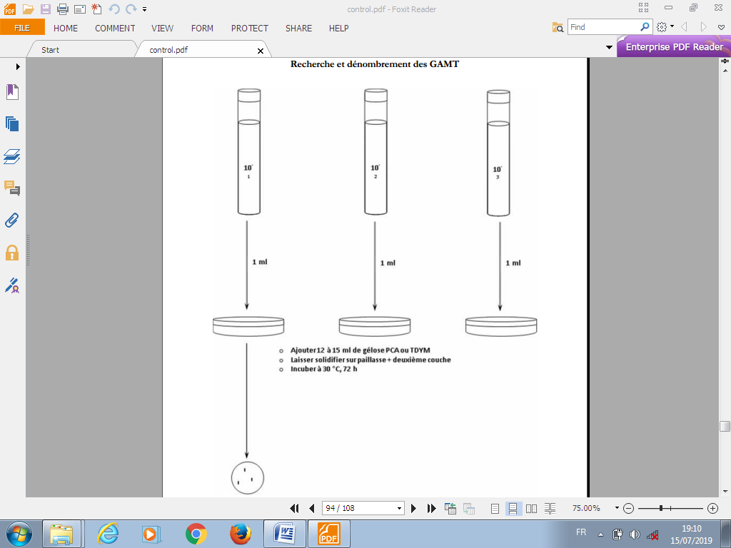
Figure 05: Recherche et dénombrement des GAMT.
2-Recherche et dénombrement des coliformes en milieu liquide

Dans les laits et produits laitiers, les Coliformes sont dénombrés :
- soit en milieu liquide par la technique du NPP (nombre le plus probable) à l’aide du bouillon VBL (bouillon Lactosé bilié au vert brillant) réparti à raison de 10 ml par tubes munis d’une cloche de Durham.
- soit en milieu solide, sur le milieu au Désoxycholate à 1‰.

La technique en milieu liquide fait appel à deux tests consécutifs à savoir :
- le test de présomption : réservé à la recherche des Coliformes totaux.
- le test de confirmation : appelé encore test de Mac Kenzie et réservé à la
Recherche des Coliformes fécaux à partir des tubes positifs du test de présomption.
Test de présomption.
Préparer dans un portoir une série de tubes contenant le milieu sélectif (VBL) à raison de trois tubes par dilution.
A partir des dilutions décimales 10⁻³ à 10⁻¹, porter aseptiquement 1 ml dans chacun des trois tubes correspondant à une dilution donnée comme l’indique le schéma n°4.
Chassez le gaz présent éventuellement dans les cloches de Durham et bien mélangé le milieu et l’inoculum.
- Incubation :
L’incubation se fait à 37°C pendant 24 à 48 heures.
- Lecture :
Sont considérés comme positifs les tubes présentant à la fois :
- un dégagement gazeux (supérieur au 1/10 de la hauteur de la cloche),
- un trouble microbien accompagné d’un virage du milieu au jaune (ce qui constitue le témoin de la fermentation du lactose présent dans le milieu).
Ces deux caractères étant témoins de la fermentation du lactose dans les conditions opératoires décrites.
La lecture finale se fait selon les prescriptions de la table de Mac Grady qui se trouve en annexe.
Illustration :
Inoculum | V B L. Test de Présomption |  |  | Nbre Caractéristique
10⁻¹ | + | + | + | 3
10⁻² | + | + | - | 2
10⁻³ | - | - | + | 1
Le nombre caractéristique est donc « 321 » ; ce qui correspond sur la table de Mac Grady au nombre 15.
On considère alors qu’il y a 15 Coliformes par gramme de produit à la dilution 10⁻¹.
Pour obtenir le nombre réel de Coliformes totaux, il suffit de multiplier ce nombre par l’inverse de la première dilution pour revenir à 1 soit :
15 X 10 = 150 Coliformes totaux par gr de produit à analyser.
- Test de confirmation ou test de Mac Kenzie.
Les tubes de VBL trouvés positifs lors du dénombrement des Coliformes totaux feront l’objet d’un repiquage à l’aide d’une öse bouclée dans à la fois:
- un tube de VBL muni d’une cloche et sur,
- un tube d’eau peptonée exempte d’indole, comme l’indique le schéma n°5.
Chasser le gaz présent éventuellement dans les Cloches de Durham et bien mélanger le milieu et l’inoculum.
- Incubation :
L’incubation se fait cette fois-ci au bain marie à 44°C pendant 24 heures.
- Lecture :
Sont considérés comme positifs, les tubes présentant à la fois:
- un dégagement gazeux dans les tubes de VBL,
- un anneau rouge en surface, témoin de la production d’indole par Escherichia Coli après adjonction de 2 à 3 gouttes du réactif de Kowacs dans le tube d’eau peptonée exempte d’indole.
La lecture finale s’effectue également selon les prescriptions de la table de Mac Grady en tenant compte du fait qu’Escherichia Coli est à la fois producteur de gaz et d’indole à 44°C.

Illustration
En reprenant l’exemple précédent relatif au dénombrement des Coliformes totaux, cela suppose que nous avons 6 tubes à repiquer à savoir :
- 3 tubes de la dilution 10⁻¹
- 2 tubes de la dilution 10⁻²
- 1 tube de la dilution 10⁻³.

Tableau Récapitulatif
Inoculum | Test de Présomption  VBL.37 ° C | Nbre Caractéristique | Test de Confirmation |  | Nbre Caractéristique
Inoculum | Test de Présomption  VBL.37 ° C | Nbre Caractéristique | VBL.44°C | E.P.E.I | Nbre Caractéristique
10⁻¹ | +  +  + | 3 | +  +  + | +  +  - | 2
10⁻² | +  +  - | 2 | -  + | +  + | 1
10⁻³ | -  -  + | 1 | + | - | 0

Le nombre caractéristique relatif au dénombrement des Coliformes fécaux est donc « 210 », ce qui correspond sur la table de Mac Grady à 1,5 à la dilution 10⁻¹.
Mais pour revenir à 1, il faut multiplier ce nombre par l’inverse de la première dilution à savoir : 1,5 X 10 = 15 Coliformes fécaux par gr de produit à analyser.
Le résultat final sera donc de :

150 Coliformes totaux / gr de produit

15 Coliformes fécaux / gr de produit
Remarque :
Etant donné que les Coliformes fécaux font partie des Coliformes totaux, il est pratiquement impossible de trouver plus de Coliformes fécaux que de Coliformes totaux.

1 ml
1 ml
1 ml
- Ajouter 12 à 15 ml de gélose PCA ou TDYM
- Laisser solidifier sur paillasse + deuxième couche
- Incuber à 30 °C, 72 h

- Puis dénombrer les colonies lenticulaires en masse

10⁻³

10⁻²

10⁻¹

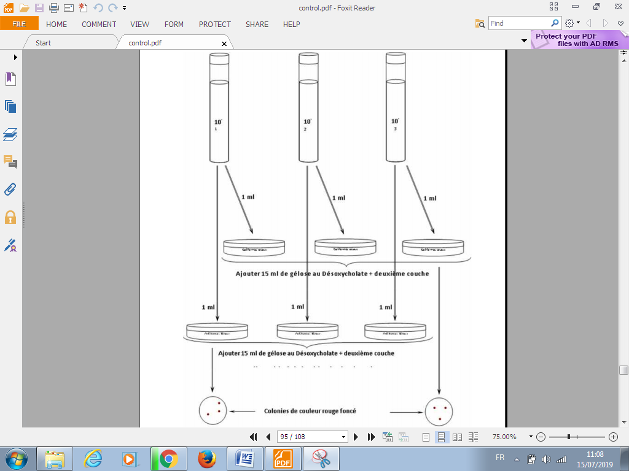

Figure 06: Recherche et dénombrement des Coliformes en milieu liquide
3-Recherche et dénombrement de Staphylococcus aureus (NF V 08-057)

- Définition :
Les Staphylococcus aureus appartiennent à la famille de Micrococcaceae. Ce sont des cocci à Gram positif, non sporulés, aéro–anaérobies facultatifs, immobiles, halophiles, se divisent en plusieurs plans en formant des amas irréguliers, coagulase, protéase et catalase positives(C.M BOURGEOIS et al, 1996) .

- Mode opératoire :

- Préparation du milieu d’enrichissement :
Au moment de l’emploi, ouvrir aseptiquement le flacon contenant le milieu Giolitti Cantoni pour y ajouter 15 ml de la solution de Tellurite de potassium. Mélanger soigneusement. Le milieu est alors prêt à l’emploi.
- Enrichissement :
A partir des dilutions décimales retenues, porter aseptiquement 1 ml par dilution dans un tube à vis stérile. Ajouter par la suite environ 15 ml du milieu d’enrichissement. Bien mélanger le milieu et l’inoculum.
- Incubation :
L’incubation se fait à 37 °C pendant 24 à 48 h
- Lecture :
Seront considérés comme positifs, les tubes ayant virés au noir.
Pour s’assurer qu’il s’agit bien d’un développement de Staphylococcus aureus, ces tubes feront l’objet d’un isolement sur gélose Chapman préalablement fondu, coulée en boîtes de pétri et bien séchée.
Les boîtes de Chapman ainsi ensemencées seront incubées à leur tour à 37 °C pendant 24 à 48 h. après ce délai, repérer les colonies suspectes à savoir les colonies de taille moyenne, lisse, brillantes, pigmentés en jaune et pourvues d’une coagulase et d’une catalase.
- Expression des résultats :
- si à la dilution 10⁻³, le tube a noirci au bout de 24 h d’incubation, mais à l’isolement sur Chapman il n’y a pas des colonies caractéristiques ; ce tube est considéré comme négatif.
- si par contre à la dilution 10⁻¹, le tube a noirci au bout de 24 h d’incubation, et à l’isolement, il y a des colonies caractéristiques, il faut tenir compte de la dilution en question, car le nombre réel de Staphylococcus aureus correspond à l’inverse de la dilution. Dans ce cas, il y a donc 10 Staphylococcus aureus par g ou ml du produit à analyser.
- Epreuve de la coagulase :
Pour s'assurer de la spécificité des colonies de staphylocoques, procéder comme suit :
Soumettre au moins cinq colonies typiques par boîte, en les transférant dans des tubes contenant du bouillon spécial, à raison d'une colonie par tube.
Faire incuber à l'étuve, à 37 ± 1° C, pendant 24 heures.
Introduire 0,5 ml de chaque culture ainsi obtenue, dans un tube stérile distinct, contenant 0,5 ml de plasma de lapin, bien mélanger.
Faire incuber à l'étuve, à 37 ± 1°C, et examiner les tubes après 2 heures et 6 heures d'incubation, en vue de déceler toute coagulation du plasma de lapin.
Si au moins cinq colonies coagulent le plasma de lapin, conclure à la présence de staphylocoques à coagulase positive dans la dilution correspondante de l'échantillon.
- Epreuve de la catalase :
Placer une goutte d’une solution de peroxyde d’hydrogène sur une lame de microscope. Prélever une colonie avec une pipette pasteur et l’émulsionner doucement dans la goutte de H₂O₂ une des deux gouttes.
Observer immédiatement et après 5 minutes s’il y a apparition (catalase positive) ou absence (catalase négative) de bulles d’oxygène.

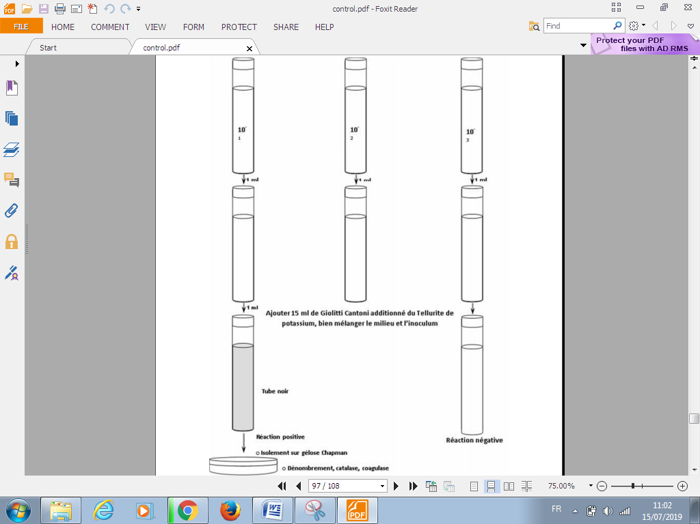

Figure 07:Recherche et dénombrement des Staphylococcus aureus

4-Recherche de Salmonella (NF V 08-052)

- Définition :
Les bactéries de genre Salmonella appartiennent à la famille des Enterobacteriaceae dont elles possèdent les principaux caractères :
Bacilles à Gram négatif, anaérobies facultatifs, habituellement mobiles grâce à une ciliature péritriche, mais Salmonella gallanirum est toujours immobiles, elles possèdent une catalase, réduisent les nitrates en nitrites, fermentent les glucoses avec production d’acide et de gaz. (C.M Bourgoie et al, 1996).

- Mode opératoire :

La recherche de Salmonella nécessite une prise d’essai à part.
- Pré-enrichissement :

Mettre 25 g de produit à analyser dans un flacon de 225 ml de TSE et bien homogénéiser.
Incuber à 37 °C pendant 18 h.

- Enrichissement :

L’enrichissement doit s’effectuer sur deux milieu sélectifs différents à savoir que :
- le milieu de Rappaport Vassiliadis réparti à raison de 10 ml par tube,
- le milieu de SéléniteCystene réparti à raison de 100 ml par flacon.
L’enrichissement proprement dit, se fait donc à partir du milieu de pré-enrichissement de la façon suivante :
- 0,1 ml pour le tube de Rappaport Vassiliadis,
- 10 ml pour le flacon de SéléniteCystene.
- Incubation :
Elle se fait à 37 °C pendant 24 h.
- Lecture :
Une réaction positive est indiquée par le virage de la couleur du milieu au rouge brique.
- Isolement :
Le tube et/ou le flacon positifs fera/feront l’objet d’un isolement sur le milieu sélectif "Hektöen".
- Lecture :
Les Salmonelles se présentent sous forme des colonies bleues vertes au centre noir sur gélose Hektöen.
- Confirmation :
Toutes les colonies caractéristiques feront l’objet d’une identification morphologique biochimique et sérologique qui se déroule comme suit :
- état frais (forme, mobilité),
- coloration de Gram (forme et Gram),
- ensemencement dans un tube de TSI qui sera incubé à 37°C pendant 24 h (fermentation des glucides, production du gaz et de H₂S).
- ensemencement dans un tube de gélose nutritive inclinée qui sera incubé à 37°C pendant 24 h, etc.

Recherche de Salmonella

1er jour : pré enrichissement
Milieu

Cystene
0,1 ml
10 ml

25 g +225 ml de TSE
Incuber à 37 °C pendant 24 h

Milieu
SéléniteCystene
Incuber à 37°C pendant 24 h

2eme jour : enrichissement

3eme jour : isolement

Milieu
SéléniteCystené
Milieu

rappaportVassiliadis

Lecture (résultat positif)
Isolement sur (Hektöen + additif Hektöen)

4eme jour : lecture et identification
Identification morphologique biochimique, et sérologique
Résultat positif
Colonies bleues-vertes à centre noir

Colonies bleues-vertes à centre noir

Figure 08: Recherche de Salmonella

5-Recherche et dénombrement des spores des Anaérobies Sulfito – Réducteurs : (NF V 08-061)
- Définition :
Les Anaérobies Sulfito – Réducteurs sont des bactéries anaérobies strictes, de forme bacille à gram positif, catalase négative, mobiles, sporulés, appartenant à la famille des Bacillacea, hôte habituel du tube digestif de l’homme, leurs spores ont une résistance considérablement dans les milieux naturels, ils ont un pouvoir de détruire le sulfite de sodium et donner en présence du fer, du sulfure de fer d’où une coloration noire.
(C.M bourgoie et al, 1996)
- Mode opératoire :

- Préparation du milieu :
Au moment de l’emploi, faire fondre un flacon de gélose viande foie (VF), le refroidir dans un bain d’eau à 45 °C puis ajouter une ampoule d’Alun de fer et une ampoule de sulfate de sodium. Mélanger soigneusement et aseptiquement.
Le milieu est ainsi prêt à l’emploi, mais il faut le maintenir dans une étuve à 45 °C jusqu’au moment de l’utilisation.
- Enrichissement :
Les tubes contenant les dilutions 10⁻² et 10⁻¹ seront soumis :
D’abord à un chauffage à 80 °C pendant 8 à 10 min,
Puis à un refroidissement immédiat sous courant d’eau, dans le but d’éliminer les formes végétatives et garder uniquement les formes sporulées.
A partir de ces conditions, porter aseptiquement 1 ml de chaque dilution en double dans deux tubes à vis stériles de 16 mm de diamètre, puis ajouter environ 15 ml de gélose VF prêt à l’emploi. Laisser sur la paillasse pendant 30 min.
- Incubation :
Ces tubes seront ainsi incubés à 46 °C pendant 16, 24 ou au plus tard 48 h.
- Lecture :
Les colonies des Anaérobies Sulfito – Réducteurs apparaissent de couleur noire.
La première lecture doit se faire impérativement à 16 h, car, d’une part ces colonies sont envahissantes auquel cas on se trouverait en face d’un tube complètement noir rendant alors l’interprétation difficile voire impossible et l’analyse est à refaire. D’autre part, il faut absolument repérer toute colonie noire ayant poussée en masse et d’un diamètre supérieur à 0,5 mm.
Dans le cas où il n’y a pas de colonie caractéristique réincuber les tubes et effectuer une deuxième lecture au bout de 24 h voire 48 h
- Expression des résultats :
- trouver la moyenne arithmétique des colonies pour chaque dilution,
- multiplier les nombres trouvés par l’inverse de la dilution correspondante,
- faire ensuite la moyenne arithmétique des colonies des deux dilutions.

Recherche et dénombrement des spores de Clostridium sulfitoréducteurs
- Ajouter 15 ml de gélose VF
- Laisser solidifier puis incuber à 46 °C pendant 48h
- Lecture après 16, 24 et
48 h
- Dénombrer les colonies noires en masse
- Chauffer à 80 °C, 8 à 10 min ;
- Refroidir brutalement sous l’eau de robinet

10⁻¹

10⁻²

1 ml
1 ml
1 ml
1 ml

Figure 09:Recherche et dénombrement des spores de Clostridium sulfitoréducteurs

Résultats et discussion

Résultats des analyses physico-chimiques :
1. Matière première
1.1. Le lait crus
Tableau 07: Résultats des analyses physico-chimique de lait crus.
production  Paramètres | production 1 | production 2 | production 3 | Norme* ONIL
T°C | 7 | 7 | 6 | 6-10°C
pH | 6.64 | 6.70 | 6.66 | 6.60-6.80
EST | 121 | 124 | 122 | 120-125 g/l
MG | 36 | 34 | 35 | 34-40 g/l
ESD | 82 | 85 | 87 | 89-92 g/l
Densité | 1.030 | 1.031 | 1.030 | 1.028-1.032
A°D | 16°D | 16°D | 16°D | 16-18°D
Norme* ONIL
Les résultats physicochimiques du lait cru qui rentre dans la fabrication du petit-suisse présente une conformité des paramètres à savoir :
- Température de réception 6.66°C de lait cru ;
- L’acidité de 16°D et de 6.66 de pH ;
- La densité de1.030 ;
- Extrait sec total (EST) de 122 g/L ;
- La matière grasse(MG) de 35g/L ;
- L’extrait sec dégraissé (ESD) de 84.66g/L.
Ces résultats sont conformes aux normes ONIL (office national interprofficionel du lait).

  - Poudre de lait 0%

Les résultats de l’analyse physico-chimique de la poudre de lait représente dans le tableau N°8, nous présentent une conformité des paramètres recherchés l’acidité15°D et la matière grasse sous forme de trace qui confirme la poudre de 0% de MG.
Cela est dû aux bonnes conditions de fabrication ; de transport et de stockage de la poudre de lait, sachant que cette matière est importé de l'étranger.

Tableau08: résultats des analyses physico-chimiques de poudre de lait.
production  /paramètres | production 1 | production 2 | production 3 | Norme*
A°D | 15°D | 15°D | 15°D | 14-15°D
MG | Trace | Trace | Trace | 0.15% MAX
Norme* AFNOR 1986

- Au cours de fabrication
  - Lait écrémé (après séparation)

Tableau 09: résultats des analyses physico-chimiques de lait écrémé.
production  Paramètres | production 1 | production 2 | production 3 | Norme*
T°C | 5 | 5 | 5 | 4-6
A°D | 16°D | 16°D | 16°D | 16-18°D
MG | Trace | Trace | Trace | Trace
ESD=EST | 82 | 85 | 84 | 78- 85 g/L
Norme* Norme de la laiterie Arib.

Les résultats physicochimiques du lait cru après séparation de la matière grasse du lait, le lait écrémé obtenu et qui sera destiné à la fermentation par les ferments lactiques mésophiles (Bio prox RP80) les paramètres analysées obtenu sont comme suite :
- Température après séparation est de 5°C ;
- L’acidité de 16°D ;
- Extrait sec total (EST) de 83.66 g/L ;
- La matière grasse (MG) sous forme de trace, ce qui confirme que le lait est devenu réellement écrémé.
Ces résultats sont conformes aux normes établies parl’unité Arib.

  - Lait après standardisation

Tableau 10: résultats des analyses physico-chimiques de lait après standardisation.
production  Paramètres | Production 1 | production 2 | Production 3 | Norme*
A°D | 16°D | 16°D | 16°D | 16-18°D
MG | Trace | Trace | Trace | Trace
ESD | 90.4 | 90.8 | 90.5 | 90- 91g/l
Norme* Norme de la laiterie Arib.

Les résultats physicochimiques du lait standardisé et écrémé après l’ajout de la poudre de lait 0%, dont l'ajout par la suite des ferments lactiques mésophiles (Bio prox RP80) les paramètres analysées obtenu sont comme suite :
- L’acidité de 16°D ;
- Extrait sec total (EST) de 90.66 g/L ;
- La matière grasse (MG) sous forme de trace, ce qui confirme que la poudre ajouté est de 0% de MG.
Ces résultats sont conformes aux normes établies par les normes internes de l’unité Arib.

  - La crème fraiche

Tableau 11: résultats des analyses physico-chimiques de crème fraiche.
production  Paramètres | production 1 | production 2 | production 3 | Norme*
A°D | 11°D | 12°D | 12°D | 9-12°D
MG | 38% | 39% | 39% | 30-40 %
EST | 440 | 447 | 445 | 350-460g/l
ESD | 60 | 57 | 55 | 50-60g/l
Norme* Norme de la laiterie Arib.

Les résultats physicochimiques de la crème fraiche issu de la séparation de lait cru de la matière grasse les paramètres analysés obtenu sont comme suite :
- L’acidité de 11.33°D ;
- Extrait sec total (EST) de 444 g/L ;
- La matière grasse (MG) de 38.66% ;
- Extrait sec dégraissé (ESD) 57.33g/L.
Ces résultats sont conformes aux normes établie l’unité interne Arib.

2.4 Le lait caillé « après fermentation »

Tableau 12 : résultats des analyses physico-chimiques de lait caillé.
production  Paramètres | production 1 | production 2 | production 3 | Norme*
A°D | 78°D | 76°D | 78°D | 76°-80°D
Norme* Norme de la laiterie Arib.

Les résultats physicochimiques de le lait caillé après fermentation, au cours de caillage représente dans le tableau N° 12, nous présentent une conformité des paramètres recherché l’acidité à 77.33°D de moyenne qui est conforme aux normes fixées par l’unité laitière O.R.L.A.C (ARIB).Cela est dû à l’acidité des fermants lactiques mésophiles qui transforment le lactose en acide lactique.

2.5 Produit fini

Les résultats d’analyses physico-chimiques de produit fini fromage frais de type « petit-suisse » illustré dans le tableau N° 13 les paramètres analysés sont obtenu en moyenne comme suit :
- pH de 4.59 ;
- Extrait sec total (EST) de 200.4 g/L ;
- La matière grasse (MG) de 40 % ;
- Extrait sec dégraissé (ESD) 160.5 g/L.
- Gras sur sec (G/S) de 19.96%.

Tableau 13: Résultats des analyses physico-chimiques de produit fini.
production  Paramètres | production 1 | production 2 | production 3 | Norme*
pH | 4.60 | 4.59 | 4.60 | 4.50-4.60
EST | 200.4 | 200.6 | 200.2 | 200 g/l
ESD | 160.4 | 160.6 | 160.6 | 160 g/l
MG | 40 | 40 | 40 | 40 %
G/S | 19.96 | 19.94 | 19.98 | 20% ± 1%
Norme* Norme de la laiterie Arib.

Ces résultats sont conforment aux normes établies par l’unité d’ARIB, qui est du aux :
- L'utilisation d'une matière première « lait cru » de bonne qualité;
- Bonne processus de fabrication;
- La bonne maitrise des paramètres dans l’échelle industrielle établir par l’industrie laitière;
- La qualification des personnelles chargées de la production.

3. Au cours de conservation

Tableau 14 : résultats des analyses physicochimiques au cours de conservation
Jours  Paramètres |  | J0 | J7 | J14 | J21 | J24 | J27 | J30 | J33 | J36 | J39 | J42 | J45 | J48
production 01 | pH | 4.60 | 4.59 | 4.58 | 4.57 | 4.57 | 4.55 | 4.53 | 4.53 | 4.52 | 4.50 | 4.50 | 4.38 | 4.30
production 01 | MG | 40 | 40 | 40 | 40 | 40 | 40 | 40 | 40 | 40 | 40 | 40 | 40 | 40
production 01 | EST | 200.4 | 200.4 | 200.5 | 200.5 | 200.4 | 200.4 | 200.4 | 200.2 | 200.3 | 200.3 | 200.3 | 200.3 | 200.3
production 01 | ESD | 160.4 | 160.4 | 160.5 | 160.5 | 160.5 | 160.5 | 160.4 | 160.4 | 160.4 | 160.4 | 160.4 | 160.4 | 160.4
production 01 | G/S | 19.96 | 19.96 | 19.95 | 19.95 | 19.96 | 19.96 | 19.96 | 19.98 | 19.97 | 19.97 | 19.97 | 19.97 | 19.97
production 02 | pH | 4.60 | 4.59 | 4.58 | 4.57 | 4.56 | 4.54 | 4.54 | 4.54 | 4.52 | 4.50 | 4.50 | 4.38 | 4.33
production 02 | MG | 40 | 40 | 40 | 40 | 40 | 40 | 40 | 40 | 40 | 40 | 40 | 40 | 40
production 02 | EST | 200.4 | 200.4 | 200.5 | 200.5 | 200.4 | 200.4 | 200.4 | 200.2 | 200.3 | 200.3 | 200.3 | 200.3 | 200.2
production 02 | ESD | 160.4 | 160.4 | 160.5 | 160.5 | 160.5 | 160.5 | 160.4 | 160.4 | 160.4 | 160.4 | 160.4 | 160.4 | 160.4
production 02 | G/S | 19.96 | 19.94 | 19.95 | 19.95 | 19.95 | 19.95 | 19.96 | 19.96 | 19.96 | 19.96 | 19.96 | 19.97 | 19.97
production 03 | pH | 4.60 | 4.59 | 4.58 | 4.57 | 4.56 | 4.54 | 4.54 | 4.54 | 4.52 | 4.50 | 4.50 | 4.40 | 4.31
production 03 | MG | 40 | 40 | 40 | 40 | 40 | 40 | 40 | 40 | 40 | 40 | 40 | 40 | 40
production 03 | EST | 200.4 | 200.4 | 200.5 | 200.5 | 200.4 | 200.4 | 200.4 | 200.2 | 200.3 | 200.3 | 200.3 | 200.3 | 200.3
production 03 | ESD | 160.4 | 160.4 | 160.5 | 160.5 | 160.5 | 160.5 | 160.4 | 160.4 | 160.4 | 160.4 | 160.4 | 160.4 | 160.4
production 03 | G/S | 19.96 | 19.94 | 19.95 | 19.95 | 19.95 | 19.95 | 19.96 | 19.96 | 19.96 | 19.96 | 19.96 | 19.96 | 19.96
Norme* Norme de la laiterie Arib.

Les résultats d'analyses physicochimiques du fromage frais petit suisse au cours de conservation à +4°C, on remarque une diminution légère du pH jusqu'aux 42eme jours, ce qui montre une stabilité de l'acidité or que à partir des 45eme jours le pH est de 4.38 qui est inferieur à la norme 4.5 (voir figure N° 10).
Les autres paramètres physicochimiques dont la MG, EST et ESD restent dans les normes recommandées par l'unité, ainsi que le G/S durant toute la période de conservation de 48 jours.Ce ci nous montre que l'ajout des bactéries lactiques mésophiles "Bio prox RP80" est un bio-conservateur efficace pour le petit suisse.
Notre petit suisse reste stable jusqu'aux 42 jours de conservation à +4°C, à partir des 45eme jours de conservation il y a déstabilisation de la qualité organoleptique vu l'augmentation de l'acidité hors norme.

Figure N°10 : d’évolution de l’pH en fonction de temps de stockage à +4°C

Résultats des analyses microbiologiques :
1. Matière premier
1.1 Lait cru

Tableau 15 : résultats des analyses microbiologiques de lait cru.
production  Produits | production 1 | production 2 | production 3 | Norme*
Lait cru | Catégorie B | Catégorie B | Catégorie B | ˃ 5.10⁵/ ml
Norme* JORA N°69 27/10/1993
production  Produits | Production1 | production 2 | production 3 | Norme*
GAMT | 4.10⁵ | 5.10⁵ | 4,6. 10⁵ | ˃ 5.10⁵/ ml
Norme JORA N°69 27/10/1993
2. au cours de fabrication
  - Lait pasteurisé
Tableau 16 : Résultats des analyses microbiologiques lait cru pasteurisé.
production  Germes | production 1 | Production 2 | Production 3 | Norme*
GAMT t à30°c | 7.10² | 8. 10² | 6,5 .10² | 3.10⁴ / ml
Coliformes | 00 | 00 | 00 | 10 / ml
Coliformes fécaux | Abs | Abs | Abs | Abs / ml
Staphylococcus aureus | 00 | 00 | 00 | 1 / ml
Norme* JORA N° 35-1998

Les résultats du contrôle microbiologique effectué sur le lait pasteurisé, illustrés par le (tableau 1), qui montre les microorganismes recherché :
- Une Germe Aérobie Mésophile Totaux avec des taux ne dépassant pas la norme.
- les coliformes fécaux et totaux sont absents.
- les Staphylococcus aureus sont absents.
- Nous constatons que la contamination du lait par ces germes est nettement absente et que tous les échantillons présentent une conformité à la norme (JORA N° 35-1998). Leur absence signe une bonne hygiène au cours de pasteurisation et de bonne qualité microbiologique.

  - Poudre du lait

Tableau 17 : Résultats des analyses microbiologique de la poudre de lait.
Production  Germes | Production 1 | Production 2 | Production 3 | Norme*
GAMT t à30°c | 40 | 96 | 20 | 2.10⁵ / g
Coliformes | 00 | 00 | 00 | 1 / g
Clostridium sulfitoréducteurs à 46 °c | Abs | Abs | Abs | Abs / g
Norme* JORA N° 35-1998

Les résultats du contrôle microbiologique effectué sur la poudre de lait, illustrés par le tableau 13, indique :
- Une Germe Aérobie Mésophile Totaux avec des taux ne dépassant pas la norme.
- les coliformes sont absents.
- les Clostridium sulfito-réductase sont absents.
Ceci traduit une bonne qualité microbiologique de la poudre de lait et la bonne conservation.

  - Crème fraiche pasteurisé

Tableau 18 : Résultats des analyses microbiologiques de la crème fraiche.
Production  Germes | Production 1 | Production 2 | Production 3 | Norme*
GAMT t à30°c | 86 | 30 | 60 | 3.10⁴ / ml
Coliformes | 00 | 00 | 00 | 100 / ml
Coliformes fécaux | 00 | 00 | 00 | 1 / ml
Staphylococcus aureus | 00 | 00 | 00 | 10 / ml
Salmonella | Abs | Abs | Abs | Absence / 25 ml
Norme* JORA N° 35-1998

Les résultats de l’analyses microbiologique de la crème fraiche pasteurisé utilisé dans notre étude ; illustré par le (tableau 18), montre que :
- Une Germe Aérobie Mésophile Totaux avec des taux ne dépassant pas la norme.
- L’absence totale de Coliformes,
- L’absence totale de Coliformes fécaux,
- L’absence totale deStaphylococcus aureus,
- L’absence totale de salmonella.
Cela veut dire que la crème fraiche conforme à la norme. Cette conformité est l’œuvre d’une bonne hygiène du personnel chargé à la traite.

  - Le caillé après thermisation
Tableau 19 : Résultats des analyses microbiologique du lait caillé après thermisation
production  Germes | Production 1 | Production 2 | Production 3 | Norme*
Coliformes | Abs | Abs | Abs | Abs/ g
Coliformes fécaux | Abs | Abs | Abs | Abs / g
Norme* interne de la laiterie Arib.

D’ après les résultats du contrôle microbiologique effectue sur le lait après fermentation (caillé) et après thermisation illustre dans le tableau N°19 qui nous indique :
- une absence des coliformes totaux.
- une absence des coliformes fécaux.
Ces résultats sont conformément aux normes établies par l’unité laitière ARIB, qui nous présente une absence totale de contamination au cours de fabrication.

  - Pate maigre (sortie refroidisseur)

Tableau 20 : Résultats des analyses microbiologique de pate maigre.
Production  Germes | Production 1 | Production 2 | Production 3 | Norme*
Coliformes | Abs | Abs | Abs | Abs / g
Coliformes fécaux | Abs | Abs | Abs | Abs / g
Norme de l’unité laitière Arib

Les résultats microbiologiques illustrés dans le tableau N°20, dont on remarque une absence totale des germes de contamination fécale représenté par les coliformes fécaux.
Ceci nous indique la bonne qualité microbiologique de la pâte maigre, qu’est dû au à une bonne condition d’hygiène et au bon processus de fabrication.

  - La crème fraiche

Tableau 21 : Résultats des analyses microbiologique au cour de stockage de la crème fraiche.
production  Germes | Production 1 | Production 2 | Production 3 | Norme*
Coliformes | Abs | Abs | Abs | Abs / 1 ml
Coliformes fécaux | Abs | Abs | Abs | Abs / 1 ml
Norme* JORA n°35 -1998
D’ après les résultats illustre par le tableau N°21 ; nous remarquons absence des coliformes totaux et fécaux.
Ces résultats sont conformes à la norme recommandé par l’entreprise laitière ARIB qui dû au bon processus de fabrication et au traitement thermique utilisé la pasteurisation.

  - produit fini

Tableau 22 : Résultats des analyses microbiologique de produits fini « petit suisse ».
production  Germes | Production 1 | Production 2 | Production 3 | Norme*
Coliformes | 00 | 00 | 00 | 10 / g
Coliformes fécaux | 00 | 00 | 00 | 1 / g
Staph | 00 | 00 | 00 | 10 / g
Salmonella | Abs | Abs | Abs | Abs / 25 g
Norme* JORA n°35 -1998
Les résultats du contrôle microbiologique effectuent sur le produit fini « petit suisse » ; illustre par le tableau 22 indique :
- une absence de coliformes totaux et coliformes fécaux.
- une absence de Staphylococcus aureus.
- une absence de salmonella.
Ces résultats sont conforment aux normes établies JORA n°35 -1998, Ceci traduit une bonne qualité microbiologique du produit fini « petit suisse ».
La bonne qualité du produit fini est le résultat de la qualité microbiologique de la matière première et au maitrise du procède de fabrication et au nettoyage efficace des équipements utilisé.

- Au cours de conservation
Tableau 23 : Résultats des analyses microbiologique de petit-suisse au cours de conservation.
Jours  Paramètres |  | J | J₇ | J₁₄ | J₂₁ | J₂₄ | J₂₇ | J₃₀ | J₃₃ | J₃₆ | J₃₉ | J₄₂ | J₄₅ | J₄₈
Production 01 | C.T | Abs | Abs | Abs | Abs | Abs | Abs | Abs | Abs | Abs | Abs | Abs | 07 | 160 |  | 4.30
Production 01 | C.F | Abs | Abs | Abs | Abs | Abs | Abs | Abs | Abs | Abs | Abs | Abs | Abs | Abs |  | 200.3
Production 01 | Staph | Abs | Abs | Abs | Abs | Abs | Abs | Abs | Abs | Abs | Abs | Abs | Abs | Abs |  | Abs | Abs | Abs | Abs | Abs | Abs | Abs
Production 01 | Salm | Abs | Abs | Abs | Abs | Abs | Abs | Abs | Abs | Abs | Abs | Abs | Abs | Abs |  | Abs | Abs | Abs | Abs | Abs | Abs | Abs
production 02 | C.T | Abs | Abs | Abs | Abs | Abs | Abs | Abs | Abs | Abs | Abs | Abs | 09 | 200
production 02 | C.F | Abs | Abs | Abs | Abs | Abs | Abs | Abs | Abs | Abs | Abs | Abs | Abs | Abs
production 02 | Staph | Abs | Abs | Abs | Abs | Abs | Abs | Abs | Abs | Abs | Abs | Abs | Abs | Abs
production 02 | Salm | Abs | Abs | Abs | Abs | Abs | Abs | Abs | Abs | Abs | Abs | Abs | Abs | Abs
production 03 | C.T | Abs | Abs | Abs | Abs | Abs | Abs | Abs | Abs | Abs | Abs | Abs | 06 | 184
production 03 | C.F | Abs | Abs | Abs | Abs | Abs | Abs | Abs | Abs | Abs | Abs | Abs | Abs | Abs
production 03 | Staph | Abs | Abs | Abs | Abs | Abs | Abs | Abs | Abs | Abs | Abs | Abs | Abs | Abs
production 03 | Salm | Abs | Abs | Abs | Abs | Abs | Abs | Abs | Abs | Abs | Abs | Abs | Abs | Abs
Norme* JORA n°35 -1998.
C.T: Coliformes totaux; C.F: Coliformes fécaux; Staph: Staphylococcus aureus; Salm : Salmonella

Les résultats microbiologiques du petit suisse au cours de conservation à +4°C pondant 42 jours notre produit reste propre microbiologique, or que à partir de 45eme jours de conservation il y a une salubrité microbienne dont la présence de des coliformes totaux de 7 ufc/g, qui reste dans la norme recommandé de 10 ufc/g, or que a partir de la, le taux des coliforme totaux dépasse la norme est atteint plus de 160 ufc/g au 48eme jours .
Il y a absence totale des germes recherchés: coliforme fécaux (C.F), Staphylococcus aureus et les Salmonelle durant 48 jours de conservation.
Une stabilité microbiologique est observé pondant 42 jours de conservation qui est du aux présences de ferment lactique "Bio prox RP80" qui joue un rôle important dans la stabilité du produit, et qui permet d'évaluer la date limite de conservation à 40 jour

Discussion générale

Les résultats obtenus lors des déférents contrôles de la qualité effectués sur trois essai de fabrication d’un fromage frais type « petit-suisse » ont montrés le suivant :
- -une qualité microbiologique et physicochimique satisfaisante du lait cru après standardisation et pasteurisation.
- -une qualité microbiologique et physicochimique de matières entrantes à la fabrication de ce produit est généralement bonne : la poudre de lait 0% MG, la crème fraiche pasteurisé, le caillé (lait maturé) et la pâte maigre, l’exception suivant a été noté :
La poudre de lait écrémé et la crème fraiche ont une charge des germes totaux mésophiles à 30°C. Cette charge n’influe pas sur la qualité du produit fini vue que le lait standardisé subit une pasteurisation.
Les résultats des analyses physico-chimiques du lait cru T(°C), pH, Acidité, EST, MG,ESD et la Densité sont généralement conformes aux normes établis par l’unité ORLAC d’ARIB sauf la température est légèrement tolérable .
Les résultats des analyses microbiologiques du lait cru présentent une charge microbienne très élevé en Germe Aérobie Mésophile totaux. Au vu des normes algériennes (JORA, 1998), la qualité hygiénique de la majorité des échantillons analysés , est classés à la catégorie B mentionnée comme qualité « non satisfaisante », ce qui nous relevons du non-respect des conditions de réfrigération optimales du lait au niveau desfermes.
Concernant la recherche des germes pathogènes (coliformes totaux, coliformes fécaux, Staphylococcus aureus et de salmonelle), nos résultats ont révélé l’absence totale de ces germe dans tous nos échantillons.
En générale le nombre et le type des microorganismes qui contamineront le lait seront influencés par : la santé et la propreté de l’animal ; l’environnement dans lequel l’animal est maintenu et l’environnement de traite ; les procédures de nettoyage et désinfection de l’équipement de traite et de stockage ; la température et le temps de stockage.
La fabrication du fromage au lait cru est généralement menacée par la contamination de la matière première de ce fait on réalise un contrôle du fromage frais « petit suisse » qui l’ajoute des ferments bioconservateurs mené d’une série des analyses microbiologiques et physicochimiques lors des différentes étapes de fabrication, les résultats obtenus montrent :
- Une qualité microbiologique et physico-chimique acceptable de la matière première et des matières entrant à la fabrication.
Alors nous n’avons pas limité le contenu de cette étude au seul contaminant microbiologique ou chimique pouvant causer des problèmes sur la santé humain, un contrôle
des étapes au cours de leur fabrication a été réaliser à fin d’assurer aussi la propreté hygiénique du fromage frais au consommateur.

Une bonne qualité microbiologique au niveau de conditionnement qui se traduit par une absence totale des germes recherchés (coliforme totaux, coliforme fécaux, Staphylococcus aureus, salmonella)
La culture bio protectrice BIOPROX RP80 permet une inhibition conséquente du développement des contaminants et ce même si la chaine de froids est partiellement rempue. Cette technologie représentent des avantages car ces conservateur biologique ne représentent aucun effet secondaire sur la santé humain surtout pour les nouveau né par contre l’utilisation des conservateur chimique tel que le sorbate de potassium qui cause des effet négatif sur la santé humain a long terme.
Les produits BIOPROX permet la réduction et inhibition des levures moisissures et des contaminants des produits laitiers ainsi que l’optimisation des couts de production et meilleure gestion de la qualité.
Cette culture protectrice ne représente aucune incidence sur le gout et les propriétés des produits fabriqués et surtout donnent une confiece aux consommateurs sur la qualité des produits fini.

Conclusion

Conclusion
Notre travail à portée sur l’étude d’un fromage frais type « petit-suisse » fabriqué au niveau de la laiterie d’ARIB. Au cours de la fabrication un contrôle de qualité physicochimique et microbiologique de la matière première(lait de vache cru, poudre de lait 0% de MG),et le produit fini, car la qualité est due à la matière 1erutilisé, les étapes de fabrication, ainsi que l’effet de pasteurisation, et les conditions de conservation.
Le petit suisse est un aliment qui se fragilise rapidement, pour cela un bio-conservateur a été utilisé dans l’objectif d’évaluer la date de conservation et d’éviter son altération rapide. Le Lactobacillus plantarum et Lactobacillus rhamnosus ont permet d’inhiber la contamination rapide. Les résultats obtenu nous a permet d’évaluer la date de conservation de 42 jours qui est 2 fois plus qu’un petit suisse fabriqué sans bio-conservateur sachant que sa DLC est de 21 jour.
Selon ces résultats on peut évaluer notre produit petit suisse muni d’un ferment lactique bioconcervateur jusqu’aux 42eme jours de conservation à +4 °C.

Référence
Bibliographique

Agabriel , 1995. Relations entre la qualité du lait livré et les caractéristiques des exploitations. INRA Prod. Anim., 8 (4). Pp : 251-258.
Alais, 1984. Science du lait-Principes des technique laitières .paris, Editions sepaic-4c éd, 814 pages. CEPIL, Paris : 559p.
Aminot , 2002. Composition, propriétés physico-chimiques, valeur nutritive, qualité technologique et technique d’analyse du lait in Sciences et technologies du lait. Ecole polytechnique de Montréal. Pp .1-69.
Anonyme, 2009. Traite des vaches laitières : Matériel, installation, entretien. 1 ^{ère} édition. France Agricole, institut de l’élevage : 554p
Ben mahdi et Ouslimani, 2009. Mise en évidence de résidus d’antibiotiques dans
le lait de vache produit dans l’algérois. European Journal of Scientific Research vol. 36 n°3. pp: 357-362.
C.M Bouggeois , 1999.Microbiologie alimentaire.2 volume. Paris, technique et documentation, lavoisisier.
Chamba J . F., 2008.application des bactéries lactiques lors des fabrication fromagères.
Cuq, 2007. Microbiologie Alimentaire. Edition Sciences et Techniques du Languedoc. Université de Montpellier. pp: 20-25.
De Roissart ,1986.bactéries lactiques, I&II, Lorica (chemin de sant georges, F-38410, France), pp.1219.
Dellagio , 1994. Caractérisation générale des bactéries lactiques .In. Bactéries lactiques Vol. I, De Roissart H., Luquet F.M.Ed.lorica .paris, pp 25-60.
Derby et Leseur, 2001. Lait, nutrition et santé. Ed : Technique et documentation, Lavoisier. Paris : 566p
Dulor J.P. (2004). La France aux 400 Fromages. Ed. Agro. M. (École national supérieur de Montpellier).
Eck et Grillis, 1997. Le Fromage de la Science à l’Assurance Qualité. 3eme
Ed. Technique et Documentation, Lavoisier, paris
Eck, 1987.le fromage Lavoisier,2 eme édition .paris, p.529.
FAO, 1995. Le lait et les produits laitiers, dans la nutrition humaine. Collection
FAO, 1998. Alimentation et nutrition n°28. Rome. 290p.
Franz, Holzopfel WH, Stiles ME 1999. Enterococciat the crossroads of food safety? Int. J. Food Microbiol., 47: 1–24.
Fredot, 2005. Connaissance des aliments, bases alimentaires et nutritionnelles de la diététique. Paris: TEC & DOC, Lavoisier, p. 295-304.
Giraffa , 2000 .Enterococci from foods. FEMS Microbiol Rev., 26: 163–171.
Grappin, R, Pochet, S, 1999. Le lait, p 3-22
Gripon , 1975. La protéolyse, le lait matière première de l'industrie laitière, volume3, 3 ^{éme} édition, p34.
J.Guiraud et P. Galzy ,1980.les analyses microbiologiques dans les industries alimentaires .ED. Usine nouvelle, Paris
Hanzen ,1999.pathologie de la glonde mammaire de la vache laitière :aspect individuels et d’élevage .4 eme édition université de liège , 235p.
Hassainya J, Padilla M et Tozanli S, 2006. le lait produits laitiers en méditerranée des filières en pleine restructuration. Édition Karthala : 301p.
Hermir et al, 1992. Les groupes microbiens d’intérêt laitier, Ed :
CEPIL, Paris : 559p
Jakob et al, 2001. Critères Microbiologiques Pour La Fabrication Du Fromage. Edition, Agroscope Liebfeld-Posieux. Groupe de discussions Nº 77. F. pp : 5-31.
Jemaiel , 2006. Lait et produits laitiers en méditerranée. Edition Karthala.383p.
Juillard, V., Richard,J 1996.le lait ;p24-26
JORA N°35, (1998) . Journal Officiel de la République Algérienne, Lait et produits laitiers.
Leveau et bouix, 1986.microbiologie industrielle ; les micro-organismes d’intérêt indestriel.tec et Doc, Lavoisier, paris : 612p.
Leyral et Vierling, 2007. Microbiologie et toxicologie des aliments: hygiène et sécurité alimentaires. 4e édition Biosciences et techniques. 87p.
Luquet, FM. (1986) . Lait et produits laitiers, vache, brebis, chèvre. Transformation et technologie. Edition technique et documentation. Lavoisier (2eme édition. Tome 2). P.633
Luquet F. M. (1985). Laits et produits laitiers - Vache, brebis, chèvre. Tome 1 : Les laits De la mamelle à la laiterie. Tech. & Doc., Coll. STAA, Lavoisier, Paris.
Luquet F et Coorieu G., (2005). Bactéries lactiques et probiotique, Ed : Tec et Doc, Lavoisier, paris. 307p.
Mahout , 2000. Les produits industriels laitiers. Lavoisier .Pp .107-180.
Mathieu, 1998. Propriétés physico-chimiques du lait. Lavoisier. Pp .200-213.
Millette, 2007. inhibition of staphylococcus aurous on beef nisin –containing alginate films and beads. food control, 18,878-884.
Pougheon , 2001. Contribution à l’étude des variations de la composition du lait et ses conséquences en technologie laitière. Thèse doctorat d’état en médecine vétérinaire, université Paul Sabatier de Toulouse, France.
Robinson, 2002. Dairy microbiology handbook. The microbiology of milk and Milk products. Third Edition. Edition John Wiley and sons, INC. New York.780p.
Roudaut H. et Lefrancq E. (2005). Alimentation théorique. Edition Sciences des Aliments.
Siegumfeldt ,H.,Rechenger, K. B, and jakobsen, M.(2002). Dynamic changes of intracellular pH in individual lactic acid bacterium cells in response to a rapid drop in extracellular ph.applied and environmental microbiology 66,2330-2335.
Stiles, 1997.review article lactic acide bacteria of food and aurent taxonomy Int J.microbiol:40:722-756
Vandamme et al, 1996. polyphiac taxonomy, a consensus approach to bacterial systematic, microbial revs 60,407-438.
Varnam A.H. et Sutherland P. (2001). Milk and Milk Products: Technology, Chemistry, and Microbiology. Volume 1 Food products series. An Aspen Publication. New York. pp: 35-37.
Veisseyre R. (1975). Technologie du lait constitution, récolte, traitement et transformation du lait. 3éme édition. Edition la maison rustique, Paris.
Vignola C. (2002). Science et Technologie du Lait Transformation du Lait. Edition Presses
Internationales Polytechnique, Canada. pp. 3-75.
Vignola C-L., (2002). Science et technologie du lait, transformation du lait, Paris, Ecole polytechnique de Montréal, Canada. 600p.
Werner ; 2010.science et technologie des aliments, principes d chimies des constituants et de technologie des procèdes. Presses polytechniques et universitaires Romandes.1ere édition.706p.

Annexes

Annex 01

II- Les fiches d’analyses physico-chimiques du lait et produits laitiers
1/ Matière premier :
paramètres/  Produits | T | A | pH | EST | MG | ESD | D
Poudre de lait |  | × | × |  | ×
Lait crus | × | × | × | × | × | × | ×
2/Au cours de fabrication :
Paramètres/lieu de prélèvement | Température | Acidité | EST | Matière grasse | ESD | Densité | pH | G/S
Après séparation | × | × | × | × | × | × | ×
Lait standardisation | × | × | × | × | × | × | ×
Crème fraiche | × | × | × | × | × |  | ×
Pasteurisation de lait | ×
Caillage |  | ×
Thermisation | ×
Pasteurisation crème | ×
Réergraissement |  |  | × | × | × |  | × | ×
3-Produit fini : au cours de DLC
Paramètres/  Produits | EST | Matière grasse | ESD | G/S | pH
Produit fini | × | × | × | × | ×
J+7 | × | × | × | × | ×
J+14 | × | × | × | × | ×
J+21 | × | × | × | × | ×

Produit fini : Apres DLC
Paramètres/  Produits | EST | Matière grasse | ESD | G/S | pH
J+ 24 | × | × | × | × | ×
J+27 | × | × | × | × | ×
J+30 | × | × | × | × | ×
J+33 | × | × | × | × | ×
J+36 | × | × | × | × | ×
J+39 | × | × | × | × | ×
J+42 | × | × | × | × | ×
J+45 | × | × | × | × | ×
J+48 | × | × | × | × | ×

Annexe 02
I.1 Matériels :
- Appareillage et verrerie :
  - Étuve ventilée, de préférence avec un ventilateur ;
  - Dessiccateur garni d’un déshydratant efficace ;
  - Granulométrie ;
  - Cristallisoir de 55 à 60 mm de diamètre, 20 à 25 mm de hauteur, en verre ou en matériau inaltérable dans les conditions de l’essai ;
  - Agitateur en verre à bout aplati ;
  - Appareil d’extraction (réfrigérant + soxhlet + ballon + chauffe ballon) ;
  - Cartouche d’extraction ;
  - Coton ;
  - Flacons, à col rodé, munis de bouchons en verre rodés, de capacité environ 250 ml ; préalablement séchés et remplis d’un gaz inerte, pur et sec (azote ou, de préférence, dioxyde de carbone) ;
  - Burette ;
  - Fiole conique, de 250 ml de capacité ;
  - Agitateur à plaque chaude ;
  - Bain de refroidissement ;
  - pH-mètre ;
  - Éprouvette à bouchon vissant ;
  - Butyromètres à lait (4 %) ;
  - Pipettes, pro pipette ;
  - Centrifugeuse pour butyromètre Gerber (1000 à 1200 t/min) ;
  - Portoir métallique ;
  - Spatule métallique ;
- Cuvettes ;

II.1.Matériel :
- Appareillage :
  - Balance analytique ;
  - Autoclave ;
  - Etuves d’incubation 37 °C, 44 °C, 46 °C, 30 °C ;
  - Bain marie 80 ْC ;
  - Bec Bunsen ;
  - Portoirs.
    - Verrerie :
  - Pipettes graduées ;
  - Pipettes pasteurs ;
  - Boites de pétri ;
  - Tubes à essai.
    - Milieux de culture :
      - Bouillon de culture
  - Bouillon SFB : Pour la recherche de salmonella ;
  - Bouillon Giolitti Cantonii : Pour les staphylocoques ;
  - Bouillon T.S.E : Pour le pré enrichissement du salmonella ;
  - Bouillon VBL
      - Milieu de culture solide (gélose) :
Les milieux de culture hydratés prêts à l’emploi conditionnés en flacon de 250ml utilisés sont ;
  - Gélose VF : Pour la recherche et le dénombrement des Clostridium sulfitoréducteurs ;
  - Gélose Chapman : Pour l’isolement des Staphylocoques ;
  - Gélose Hektöen : Pour l’identification des salmonella ;
  - Gélose PCA : Pour la recherche et le dénombrement des germes aérobies mésophiles totaux ;

    - Les additifs :
- AdditifHektöen : On additionne à la gélose Hectöen un rapport d’une ampoule de 5 ml par flacon de 250 ml, qui par son action de rendre le milieu sélectif aux salmonelles ;
- Sulfite de sodium : On l’additionne à la gélose VF pour rendre le milieu sélectif aux Clostridium sulfitoréducteurs ;
- Alun de fer : Il est utilisé pour permettre la formation d’un complexe noire entre le fer et les sulfites réduits par Clostridium sulfitoréducteurs ;
- Sélénite : Il est utilisé pour indiquer la présence des salmonelles par l’apparition de la couleur rouge au niveau de l’étape d’enrichissement ;
  - Tellurite de potassium : enrichissement du milieu Giolitti contonii

Annexe 03
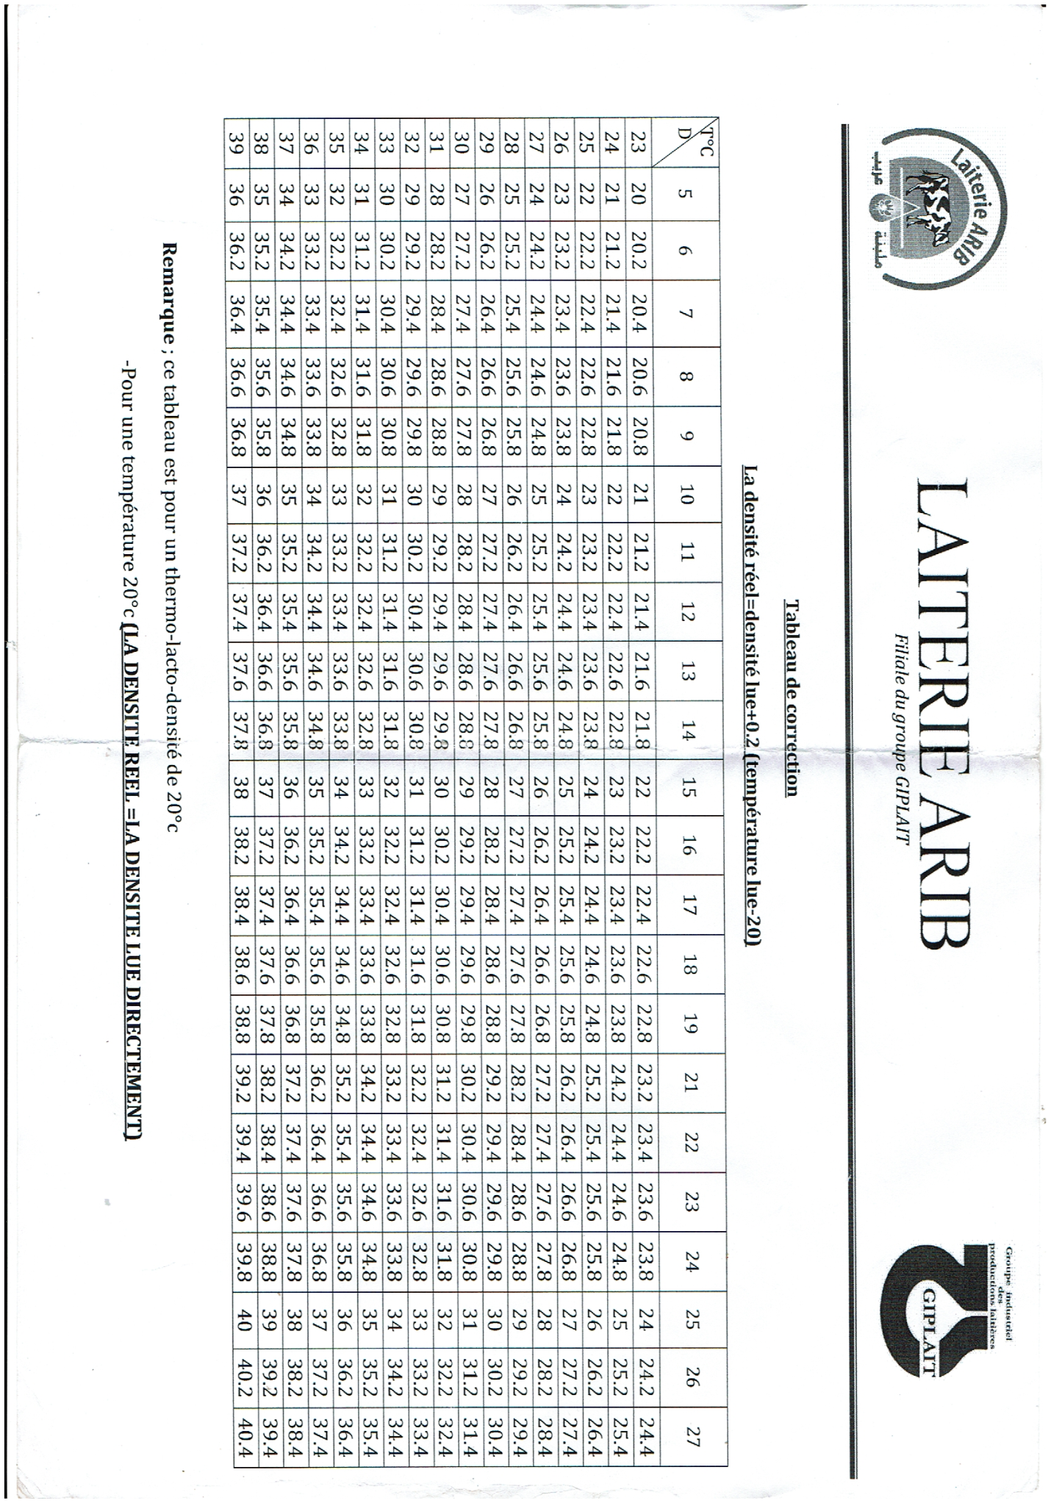

Annexe 04

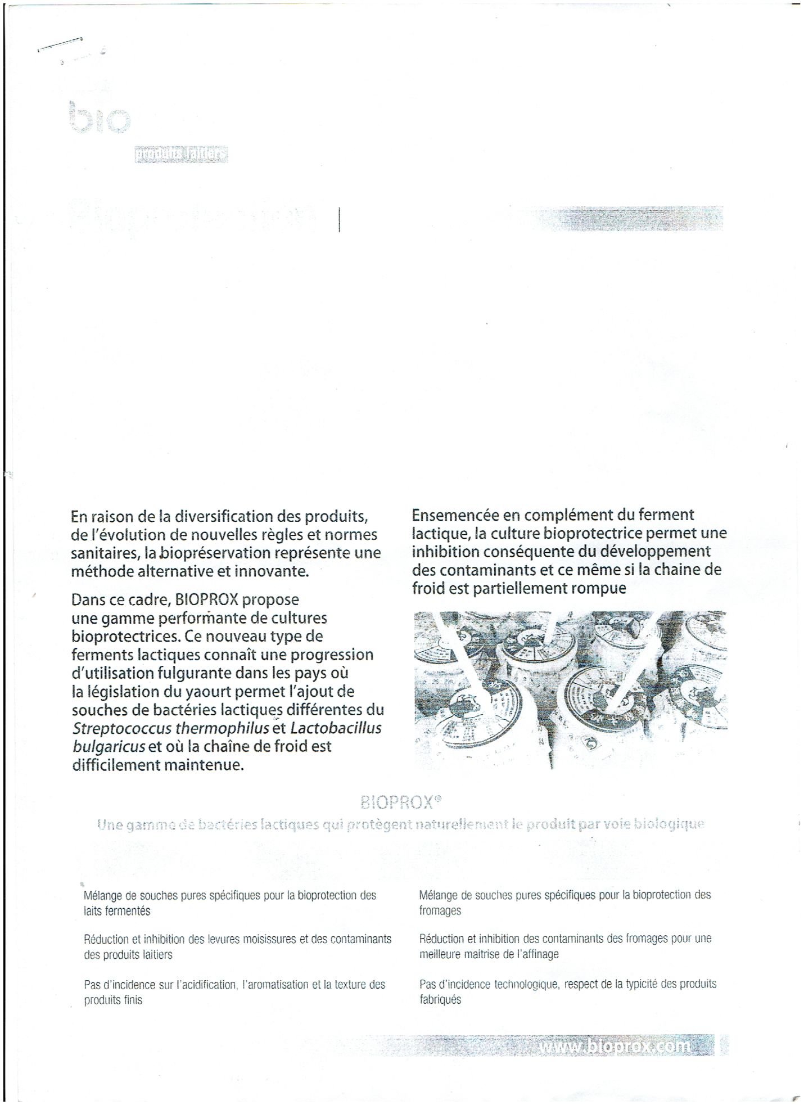

Annexe 06

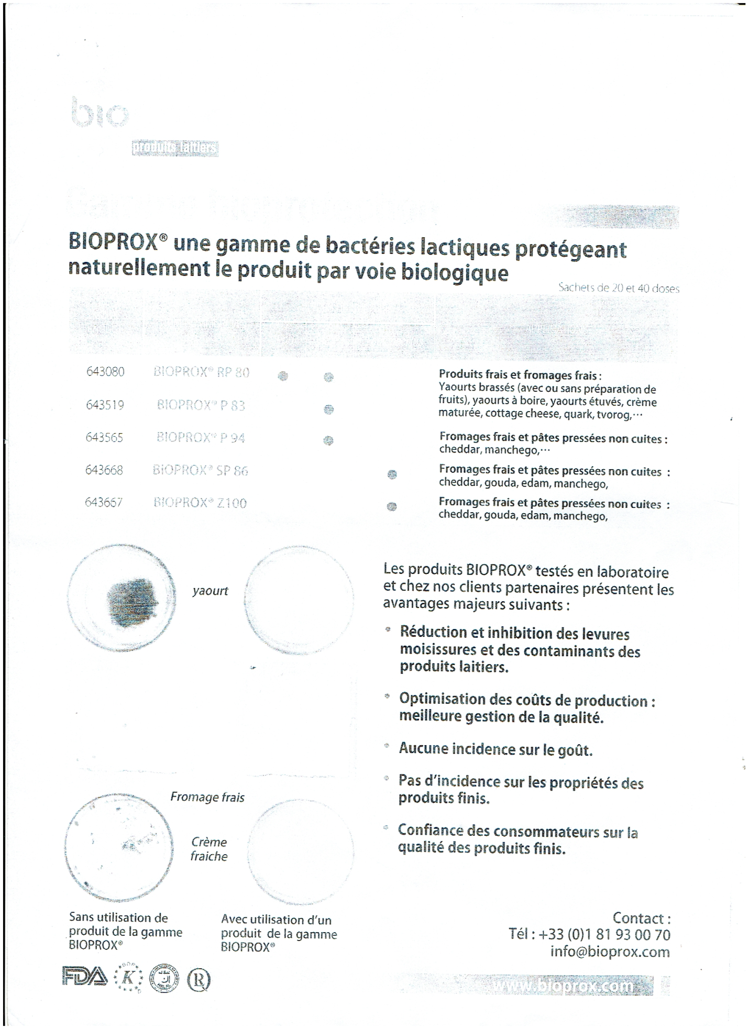
Annexe 05
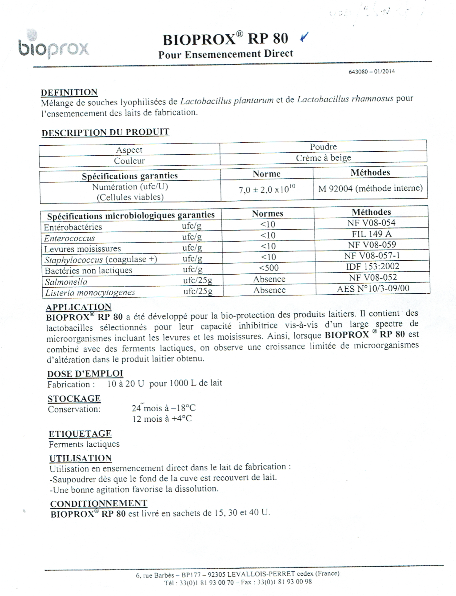

Annexe 07
